Сообщение о возможном установлении публичного сервитута
(Волгоградская область, Калачевский район, Камышинский район,
Ростовская область, Багаевский район, Октябрьский район, Целинский район,
Республика Северная Осетия – Алания, Ирафский район, Пригородный район,
Ставропольский край, Шпаковский район)

В соответствии с пунктом 3 статьи 39.42 Земельного кодекса Российской
Федерации Министерство цифрового развития, связи и массовых коммуникаций Российской Федерации настоящим сообщает, что в целях размещение антенномачтового сооружения связи по проекту «Устранение цифрового неравенства» возможно установление публичного сервитута в отношении земель кадастровых кварталов (их частей) с кадастровыми номерами:
34:09:020407, расположенного по адресу: Волгоградская область, муниципальный район Калачевский, сельское поселение Ильевское, хутор Камыши;
34:09:080604, расположенного по адресу: Волгоградская область, муниципальный район Калачевский, сельское поселение Бузиновское, хутор Степаневк;
34:10:030005, расположенного по адресу: Волгоградская область, муниципальный район Камышинский, сельское поселение Воднобуерачное, село Верхняя Куланинка;
34:10:080002, расположенного по адресу: Волгоградская область, муниципальный район Камышинский, сельское поселение Мичуринское, село Ельшанка;
61:03:0020501, расположенного по адресу: Ростовская область, муниципальный район Багаевский, сельское поселение Ажиновское, хутор Сараи;
61:18:0050201, расположенного по адресу: Ростовская область, муниципальный район Красносулинский, сельское поселение Киселевское, хутор Бобров;
61:28:0060401, расположенного по адресу: Ростовская область, муниципальный район Октябрьский, сельское поселение Краснолучское, хутор Первомайский;
61:40:0050301, расположенного по адресу: Ростовская область, муниципальный район Целинский, сельское поселение Михайловское, село Петровка;
15:04:0250101, расположенного по адресу: Северная Осетия – Алания
Республика, муниципальный район Ирафский, сельское поселение Махческое, село Махческ;
15:08:0330101, расположенного по адресу: Северная Осетия – Алания Республика, муниципальный район Пригородный, сельское поселение Кармадонское, село Старая Саниба;
26:11:100406, расположенного по адресу: Ставропольский край, муниципальный округ Шпаковский, хутор Липовчанский.
Обоснованием необходимости установления публичного сервитута являются мероприятия по устранению цифрового неравенства между жителями городского и сельского населения и предоставления возможности оказания современных услуг связи жителям населенных пунктов с численностью населения от 100 до 500 человек, реализуемыми в рамках государственной программы Российской Федерации «Информационное общество», утвержденной постановлением Правительства Российской Федерации от 15 апреля 2014 г. № 313.
2
Заинтересованные лица могут ознакомиться с поступившим ходатайством об установлении публичного сервитута и прилагаемым к нему описанием местоположения границ публичного сервитута в Министерстве цифрового развития, связи и массовых коммуникаций Российской Федерации по адресу: 123112, Москва, Пресненская наб., д. 10, стр. 2, IQ-квартал; в администрации Ильевского сельского поселения Калачевского муниципального района Волгоградской области по адресу: 404522, Волгоградская обл., Калачевский р-н, п. Ильёвка, ул. Мира, д. 11; в администрации Бузиновского сельского поселения Калачевского муниципального района Волгоградской области по адресу: 404544, Волгоградская обл., Калачевский р-н, х. Бузиновка, ул. Центральная, д. 45; в администрации Воднобуерачного сельского поселения Камышинского муниципального района Волгоградской области по адресу: 403866, Волгоградская обл., Камышинский р-н, с. Воднобуерачное, ул. Советская, д. 16; в администрации Мичуринского сельского поселения Камышинского муниципального района Волгоградской области по адресу: 403881, Волгоградская обл., Камышинский р-н, п. Мичуринский, ул. Совхозная, стр. 23А; в администрации сельского поселения Ажиновское Багаевского муниципального района Ростовской области по адресу: 346622, Ростовская обл., Багаевский р-н, х. Ажинов, ул. Советская, д. 29; в администрации сельского поселения Киселевское муниципального района Красносулинский Ростовской области по адресу: 346371, Ростовская обл., Красносулинский р-н, с. Киселево, ул. Мичурина, д. 3; в администрации сельского поселения Краснолучское муниципального района Октябрьский Ростовской области по адресу: 346488, Ростовская обл., Октябрьский р-н, х. Красный Луч, ул. Центральная, д. 58; в администрации сельского поселения Михайловское муниципального района Целинский Ростовской области по адресу: 347772, Ростовская обл., Целинский р-н, с. Михайловка, ул. Крупской, д. 16; в администрации сельского поселения Махческое муниципального района Ирафский Республики Северная Осетия – Алания по адресу: 363514, Республика Северная Осетия – Алания, Ирафский р-н, с. Махческ; в администрации сельского поселения Кармадонское муниципального района Пригородный Республики Северная Осетия – Алания по адресу: 363126, Республика Северная Осетия – Алания, Пригородный р-н, с. Кармадон, ул. У.С. Дзгоева, д. 1; в администрации муниципального округа Шпаковский Ставропольского края по адресу: 356240, Ставропольский край, м.о. Шпаковский, г. Михайловск, ул. Ленина, д. 113.
Подать заявления об учете прав на земельные участки (их части) можно по адресу Министерства цифрового развития, связи и массовых коммуникаций Российской Федерации (Москва, Пресненская наб., д. 10, стр. 2, IQ-квартал).
Срок подачи заявлений об учете прав на земельные участки, в отношении которых испрашивается публичный сервитут, составляет 15 (пятнадцать) дней со дня опубликования данного сообщения (в соответствии с п. 8 ст. 39.42 Земельного кодекса Российской Федерации).
Время приема заинтересованных лиц для ознакомления с поступившим ходатайством об установлении публичного сервитута и подачи заявлений: Понедельник – четверг: с 9:30 до 12:30 и с 14:00 до 17:00; Пятница: с 9:30 до 12:30 и с 14:00 до 15:00.
3
Подробнее о порядке приема граждан можно узнать на сайте https://digital.gov.ru/ru/appeals/personal/.
Данная информация размещена на официальных сайтах Министерства цифрового развития, связи и массовых коммуникаций Российской Федерации
(https://digital.gov.ru/ru/), администрации Ильевского сельского поселения Калачевского муниципального района Волгоградской области
(http://ilievka.ulcraft.com/), администрации Бузиновского сельского поселения
Калачевского муниципального района Волгоградской области
(https://adm-buzinovskay.ru/), администрации Воднобуерачного сельского поселения
Камышинского муниципального района Волгоградской области
(https://vodnobuerachnoe-adm.ru/), администрации Мичуринского сельского поселения Камышинского муниципального района Волгоградской области (https://adm-michurinskoe.ru/), администрации сельского поселения Ажиновское Багаевского муниципального района Ростовской области (https://ажиновскоеадм.рф), администрации сельского поселения Киселевское муниципального района Красносулинский Ростовской области (https://kiselevskaya-adm.ru/), администрации сельского поселения Краснолучское муниципального района Октябрьский Ростовской области (http://www.krasnoluchskoe.ru/), администрации сельского поселения Михайловское муниципального района Целинский Ростовской области (https://mihailovka-celina.donland.ru/), администрации муниципального района Ирафский Республики Северная Осетия – Алания (https://amsiraf.ru/), администрации сельского поселения Кармадонское муниципального района Пригородный Республики Северная Осетия – Алания (http://ams-karmadon.ru/), администрации муниципального округа Шпаковский Ставропольского края (https://shmr.ru/).

ГРАФИЧЕСКОЕ ОПИСАНИЕ
местоположения границ публичного сервитута

Антенно-мачтовое сооружение связи по проекту «Устранение цифрового неравенства» (наименование объекта, местоположение границ которого описано (далее - объект)

Раздел 1
 | Сведения об объекте
№ п/п | Характеристики объекта | Описание характеристик
1 | 2 | 3
1 | Местоположение объекта | 404526, Волгоградская область, муниципальный район Калачевский, сельское поселение Ильевское, хутор Камыши
2 | Площадь объекта +/- величина погрешности определения площади (Р+/- Дельта Р) | 8 кв.м ± 0.57 кв.м
3 | Иные характеристики объекта | Вид объекта реестра границ: Граница публичного сервитута  Вид объекта по документу: публичный сервитут для использования земель и земельных участков в целях эксплуатации антенно-мачтовых сооружений связи по проекту «Устранение цифрового неравенства» Цель установления публичного сервитута:  Эксплуатация объектов электросетевого хозяйства, тепловых сетей, водопроводных сетей, сетей водоотведения, линий и сооружений связи, линейных объектов системы газоснабжения, нефтепроводов и нефтепродуктопроводов, их неотъемлемых технологических частей, если указанные объекты являются объектами федерального, регионального или местного значения, либо необходимы для организации электро-, газо-, тепло-, водоснабжения населения и водоотведения, подключения (технологического присоединения) к сетям инженерно-технического обеспечения, либо переносятся в связи с изъятием земельных участков, на которых они ранее располагались, для государственных или муниципальных нужд (далее также - инженерные сооружения). Публичный сервитут устанавливается в целях эксплуатации антенно-мачтового сооружения связи по проекту «Устранение цифрового неравенства» на срок 49 (сорок девять) лет.  Лицо в пользу которого устанавливается публичный сервитут - публичное акционерное общество  "Ростелеком"  (ОГРН 1027700198767, ИНН 7707049388). Почтовый адрес: 115172, Российская Федерация, Москва, ул. Гончарная, д. 30, стр. 1.  Контактный телефон/факс: +7 (499) 999-82-83 / +7 (499) 999-82-22.  Электронная почта: rostelecom@rt.ru

Раздел 2
Сведения о местоположении границ объекта
1. Система координат МСК-34, зона 1

2. Сведения о характерных точках границ объекта
Обозначение характерных точек границ | Координаты, м |  | Метод определения координат  характерной точки | Средняя квадратическая  погрешность  положения  характерной точки  (М_{t}), м | Описание обозначения точки на  местности (при наличии)
Обозначение характерных точек границ | Х | Y | Метод определения координат  характерной точки |  | Описание обозначения точки на  местности (при наличии)
1 | 2 | 3 | 4 | 5 | 6
1 | 485908.86 | 1333548.64 | Аналитический метод | 0.10 | Закрепление отсутствует
2 | 485908.13 | 1333551.53 | Аналитический метод | 0.10 | Закрепление отсутствует
3 | 485905.46 | 1333550.85 | Аналитический метод | 0.10 | Закрепление отсутствует
4 | 485906.18 | 1333547.97 | Аналитический метод | 0.10 | Закрепление отсутствует
1 | 485908.86 | 1333548.64 | Аналитический метод | 0.10 | Закрепление отсутствует
3. Сведения о характерных точках части (частей) границы объекта
Обозначение характерных  точек части границы | Координаты, м |  | Метод определения координат  характерной точки | Средняя квадратическая  погрешность  положения  характерной точки  (М_{t}), м | Описание обозначения точки на  местности (при наличии)
Обозначение характерных  точек части границы | Х | Y | Метод определения координат  характерной точки |  | Описание обозначения точки на  местности (при наличии)
1 | 2 | 3 | 4 | 5 | 6
– | – | – | – | – | –

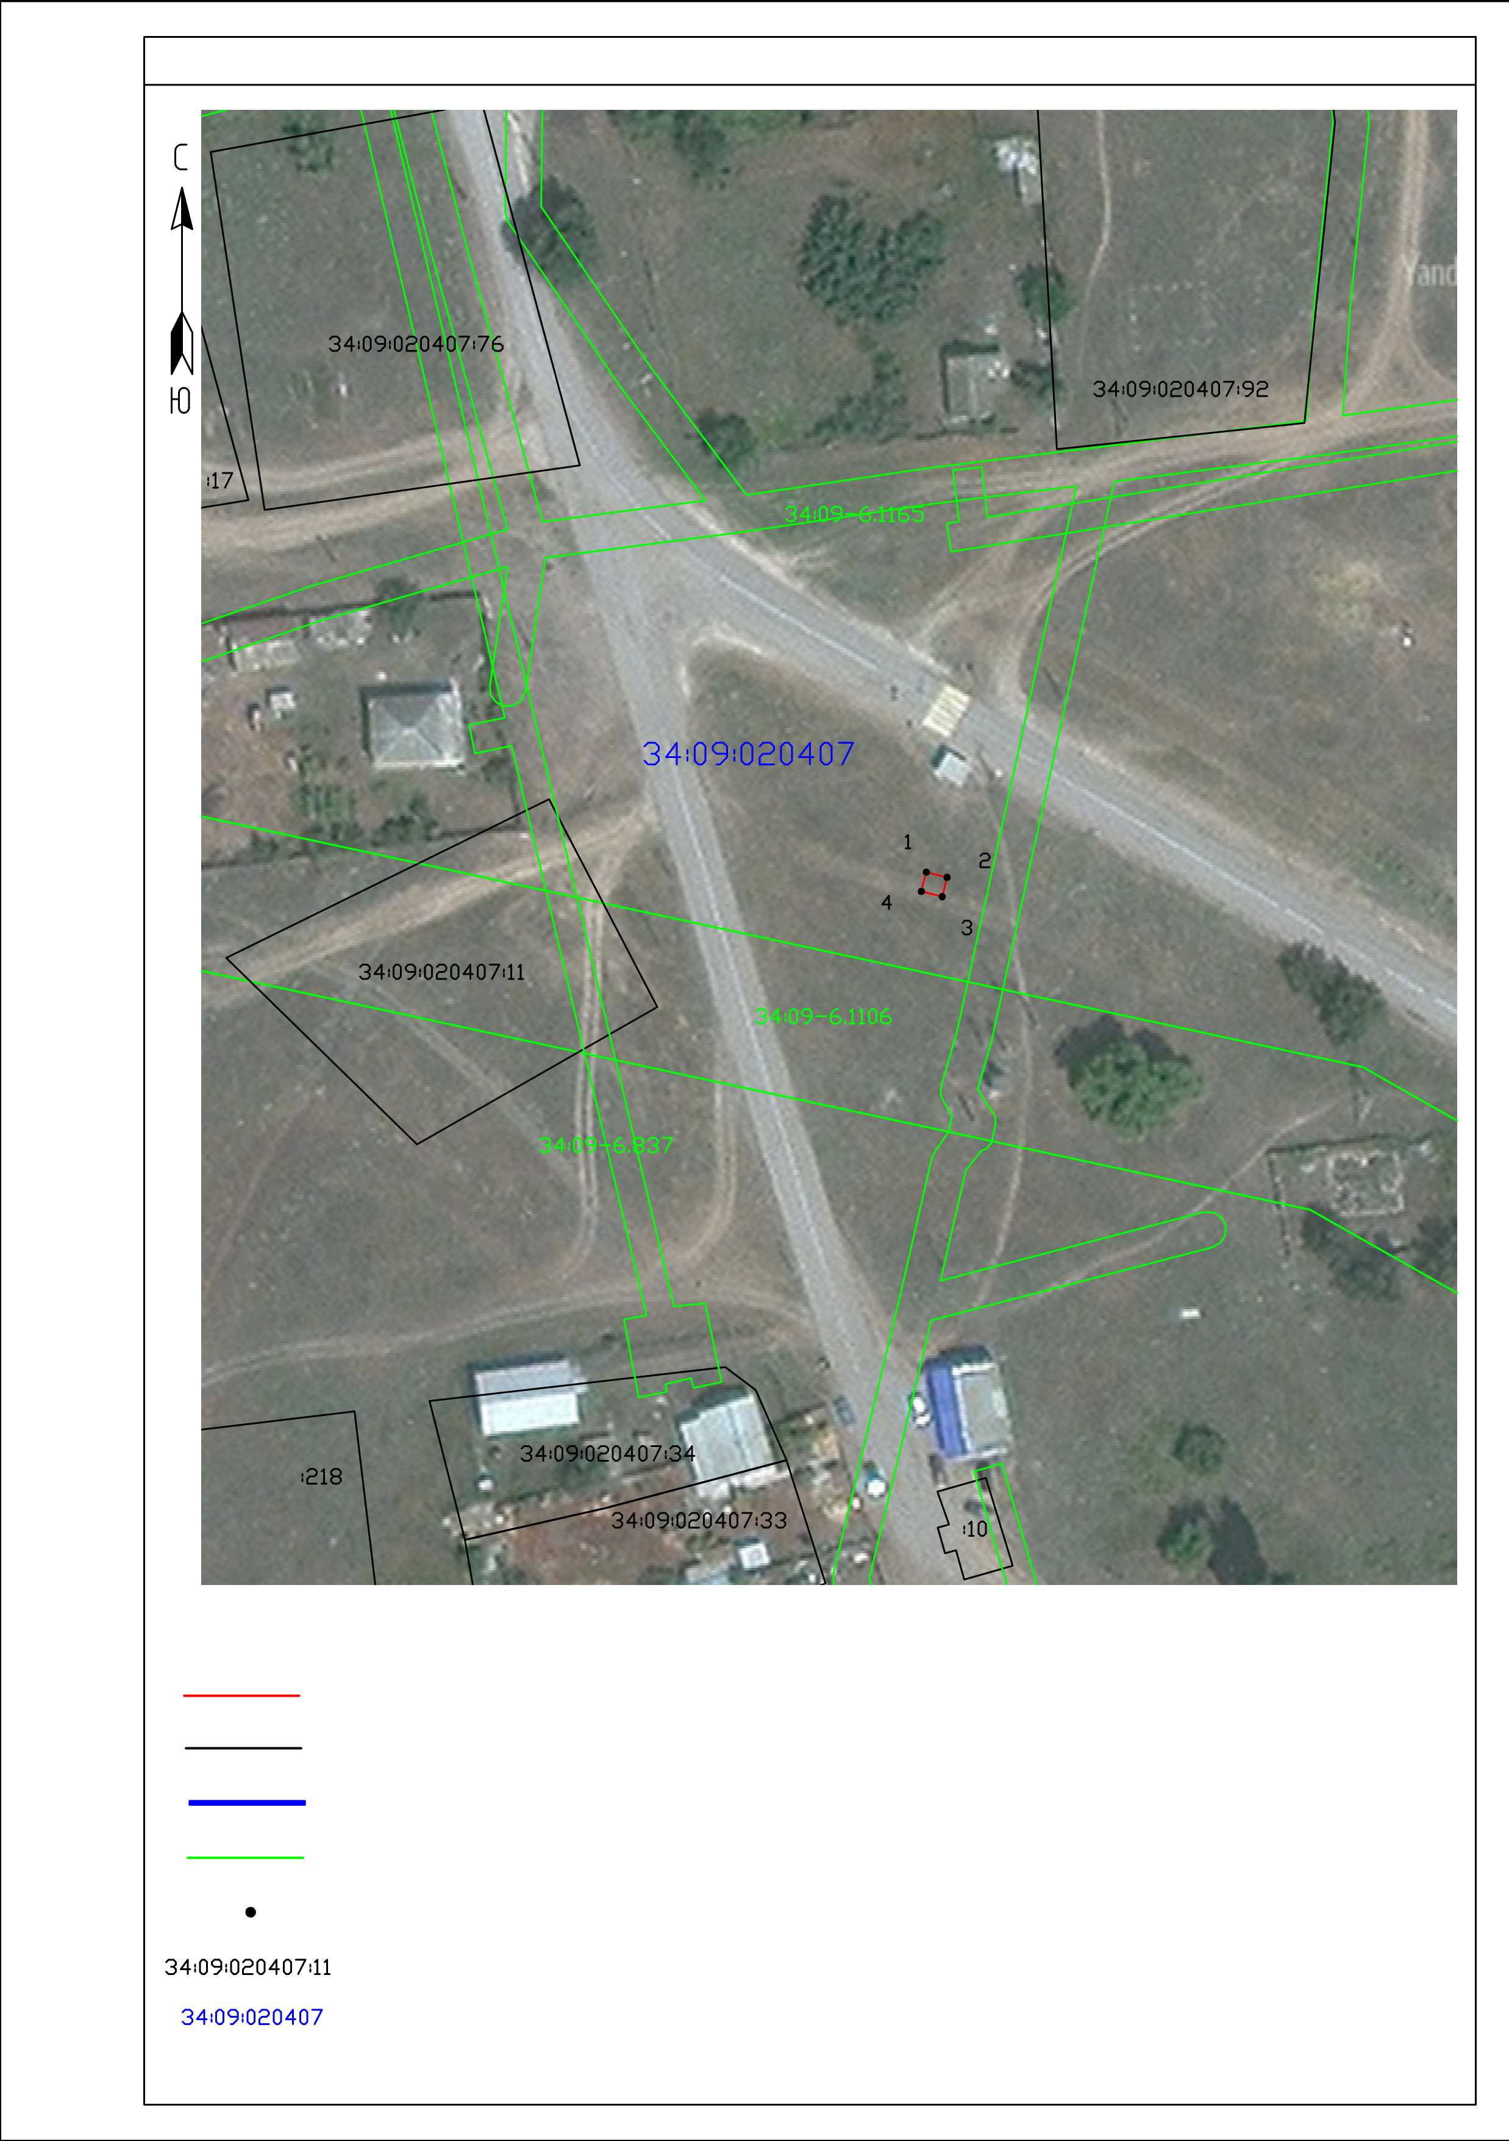

ТЕКСТОВОЕ ОПИСАНИЕ
местоположения границ публичного сервитута

Прохождение границы |  |  |  | Описание прохождения границы
от точки | до точки |  |  | Описание прохождения границы
1 | 2 |  |  | 3
– | – | –

ГРАФИЧЕСКОЕ ОПИСАНИЕ
местоположения границ публичного сервитута

Антенно-мачтовое сооружение связи по проекту «Устранение цифрового неравенства» (наименование объекта, местоположение границ которого описано (далее - объект)

Раздел 1
 | Сведения об объекте
№ п/п | Характеристики объекта | Описание характеристик
1 | 2 | 3
1 | Местоположение объекта | Волгоградская область, муниципальный район  Калачевский, сельское поселение Бузиновское, хутор Степаневка
2 | Площадь объекта +/- величина погрешности определения площади (Р+/- Дельта Р) | 8 кв.м ± 0.57 кв.м
3 | Иные характеристики объекта | Вид объекта реестра границ: Граница публичного сервитута  Вид объекта по документу: публичный сервитут для использования земель и земельных участков в целях эксплуатации антенно-мачтовых сооружений связи по проекту «Устранение цифрового неравенства» Цель установления публичного сервитута:  Эксплуатация объектов электросетевого хозяйства, тепловых сетей, водопроводных сетей, сетей водоотведения, линий и сооружений связи, линейных объектов системы газоснабжения, нефтепроводов и нефтепродуктопроводов, их неотъемлемых технологических частей, если указанные объекты являются объектами федерального, регионального или местного значения, либо необходимы для организации электро-, газо-, тепло-, водоснабжения населения и водоотведения, подключения (технологического присоединения) к сетям инженерно-технического обеспечения, либо переносятся в связи с изъятием земельных участков, на которых они ранее располагались, для государственных или муниципальных нужд (далее также - инженерные сооружения). Публичный сервитут устанавливается в целях эксплуатации антенно-мачтового сооружения связи по проекту «Устранение цифрового неравенства» на срок 49 (сорок девять) лет.  Лицо в пользу которого устанавливается публичный сервитут - публичное акционерное общество  "Ростелеком"  (ОГРН 1027700198767, ИНН 7707049388). Почтовый адрес: 115172, Российская Федерация, Москва, ул. Гончарная, д. 30, стр. 1.  Контактный телефон/факс: +7 (499) 999-82-83 / +7 (499) 999-82-22.  Электронная почта: rostelecom@rt.ru

Раздел 2
Сведения о местоположении границ объекта
1. Система координат МСК-34, зона 1

2. Сведения о характерных точках границ объекта
Обозначение характерных точек границ | Координаты, м |  | Метод определения координат  характерной точки | Средняя квадратическая  погрешность  положения  характерной точки  (М_{t}), м | Описание обозначения точки на  местности (при наличии)
Обозначение характерных точек границ | Х | Y | Метод определения координат  характерной точки |  | Описание обозначения точки на  местности (при наличии)
1 | 2 | 3 | 4 | 5 | 6
1 | 447477.40 | 1366374.44 | Аналитический метод | 0.10 | Закрепление отсутствует
2 | 447475.53 | 1366376.72 | Аналитический метод | 0.10 | Закрепление отсутствует
3 | 447473.43 | 1366375.00 | Аналитический метод | 0.10 | Закрепление отсутствует
4 | 447475.24 | 1366372.67 | Аналитический метод | 0.10 | Закрепление отсутствует
1 | 447477.40 | 1366374.44 | Аналитический метод | 0.10 | Закрепление отсутствует
3. Сведения о характерных точках части (частей) границы объекта
Обозначение характерных  точек части границы | Координаты, м |  | Метод определения координат  характерной точки | Средняя квадратическая  погрешность  положения  характерной точки  (М_{t}), м | Описание обозначения точки на  местности (при наличии)
Обозначение характерных  точек части границы | Х | Y | Метод определения координат  характерной точки |  | Описание обозначения точки на  местности (при наличии)
1 | 2 | 3 | 4 | 5 | 6
– | – | – | – | – | –

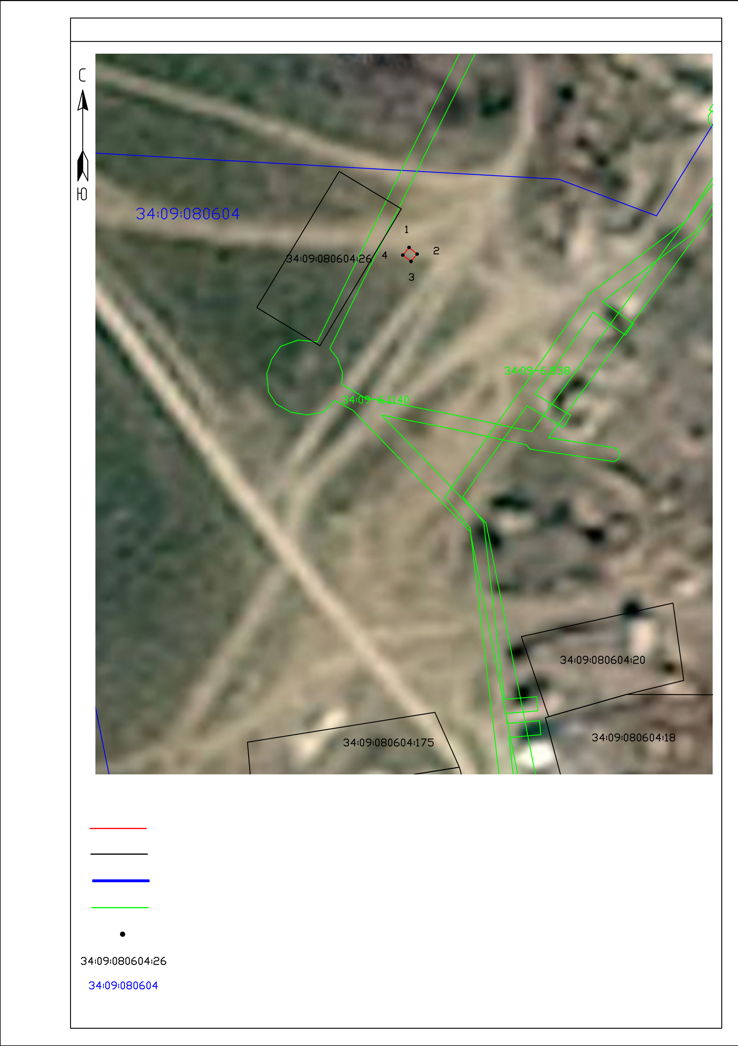

ТЕКСТОВОЕ ОПИСАНИЕ
местоположения границ публичного сервитута

Прохождение границы |  |  |  | Описание прохождения границы
от точки | до точки |  |  | Описание прохождения границы
1 | 2 |  |  | 3
– | – | –

ГРАФИЧЕСКОЕ ОПИСАНИЕ
местоположения границ публичного сервитута

Антенно-мачтовое сооружение связи по проекту «Устранение цифрового неравенства» (наименование объекта, местоположение границ которого описано (далее - объект)

Раздел 1
 | Сведения об объекте
№ п/п | Характеристики объекта | Описание характеристик
1 | 2 | 3
1 | Местоположение объекта | Волгоградская область, муниципальный район Камышинский, сельское поселение Воднобуерачное, село Верхняя Куланинка
2 | Площадь объекта +/- величина погрешности определения площади (Р+/- Дельта Р) | 10 кв.м ± 0.63 кв.м
3 | Иные характеристики объекта | Вид объекта реестра границ: Граница публичного сервитута  Вид объекта по документу: публичный сервитут для использования земель и земельных участков в целях эксплуатации антенно-мачтовых сооружений связи по проекту «Устранение цифрового неравенства» Цель установления публичного сервитута:  Эксплуатация объектов электросетевого хозяйства, тепловых сетей, водопроводных сетей, сетей водоотведения, линий и сооружений связи, линейных объектов системы газоснабжения, нефтепроводов и нефтепродуктопроводов, их неотъемлемых технологических частей, если указанные объекты являются объектами федерального, регионального или местного значения, либо необходимы для организации электро-, газо-, тепло-, водоснабжения населения и водоотведения, подключения (технологического присоединения) к сетям инженерно-технического обеспечения, либо переносятся в связи с изъятием земельных участков, на которых они ранее располагались, для государственных или муниципальных нужд (далее также - инженерные сооружения). Публичный сервитут устанавливается в целях эксплуатации антенно-мачтового сооружения связи по проекту «Устранение цифрового неравенства» на срок 49 (сорок девять) лет.  Лицо в пользу которого устанавливается публичный сервитут - публичное акционерное общество  "Ростелеком"  (ОГРН 1027700198767, ИНН 7707049388). Почтовый адрес: 115172, Российская Федерация, Москва, ул. Гончарная, д. 30, стр. 1.  Контактный телефон/факс: +7 (499) 999-82-83 / +7 (499) 999-82-22.  Электронная почта: rostelecom@rt.ru

Раздел 2
Сведения о местоположении границ объекта
1. Система координат МСК-34, зона 2

2. Сведения о характерных точках границ объекта
Обозначение характерных точек границ | Координаты, м |  | Метод определения координат  характерной точки | Средняя квадратическая  погрешность  положения  характерной точки  (М_{t}), м | Описание обозначения точки на  местности (при наличии)
Обозначение характерных точек границ | Х | Y | Метод определения координат  характерной точки |  | Описание обозначения точки на  местности (при наличии)
1 | 2 | 3 | 4 | 5 | 6
1 | 672654.30 | 2274795.04 | Аналитический метод | 0.10 | Закрепление отсутствует
2 | 672656.96 | 2274796.99 | Аналитический метод | 0.10 | Закрепление отсутствует
3 | 672655.15 | 2274799.45 | Аналитический метод | 0.10 | Закрепление отсутствует
4 | 672652.50 | 2274797.51 | Аналитический метод | 0.10 | Закрепление отсутствует
1 | 672654.30 | 2274795.04 | Аналитический метод | 0.10 | Закрепление отсутствует
3. Сведения о характерных точках части (частей) границы объекта
Обозначение характерных  точек части границы | Координаты, м |  | Метод определения координат  характерной точки | Средняя квадратическая  погрешность  положения  характерной точки  (М_{t}), м | Описание обозначения точки на  местности (при наличии)
Обозначение характерных  точек части границы | Х | Y | Метод определения координат  характерной точки |  | Описание обозначения точки на  местности (при наличии)
1 | 2 | 3 | 4 | 5 | 6
– | – | – | – | – | –

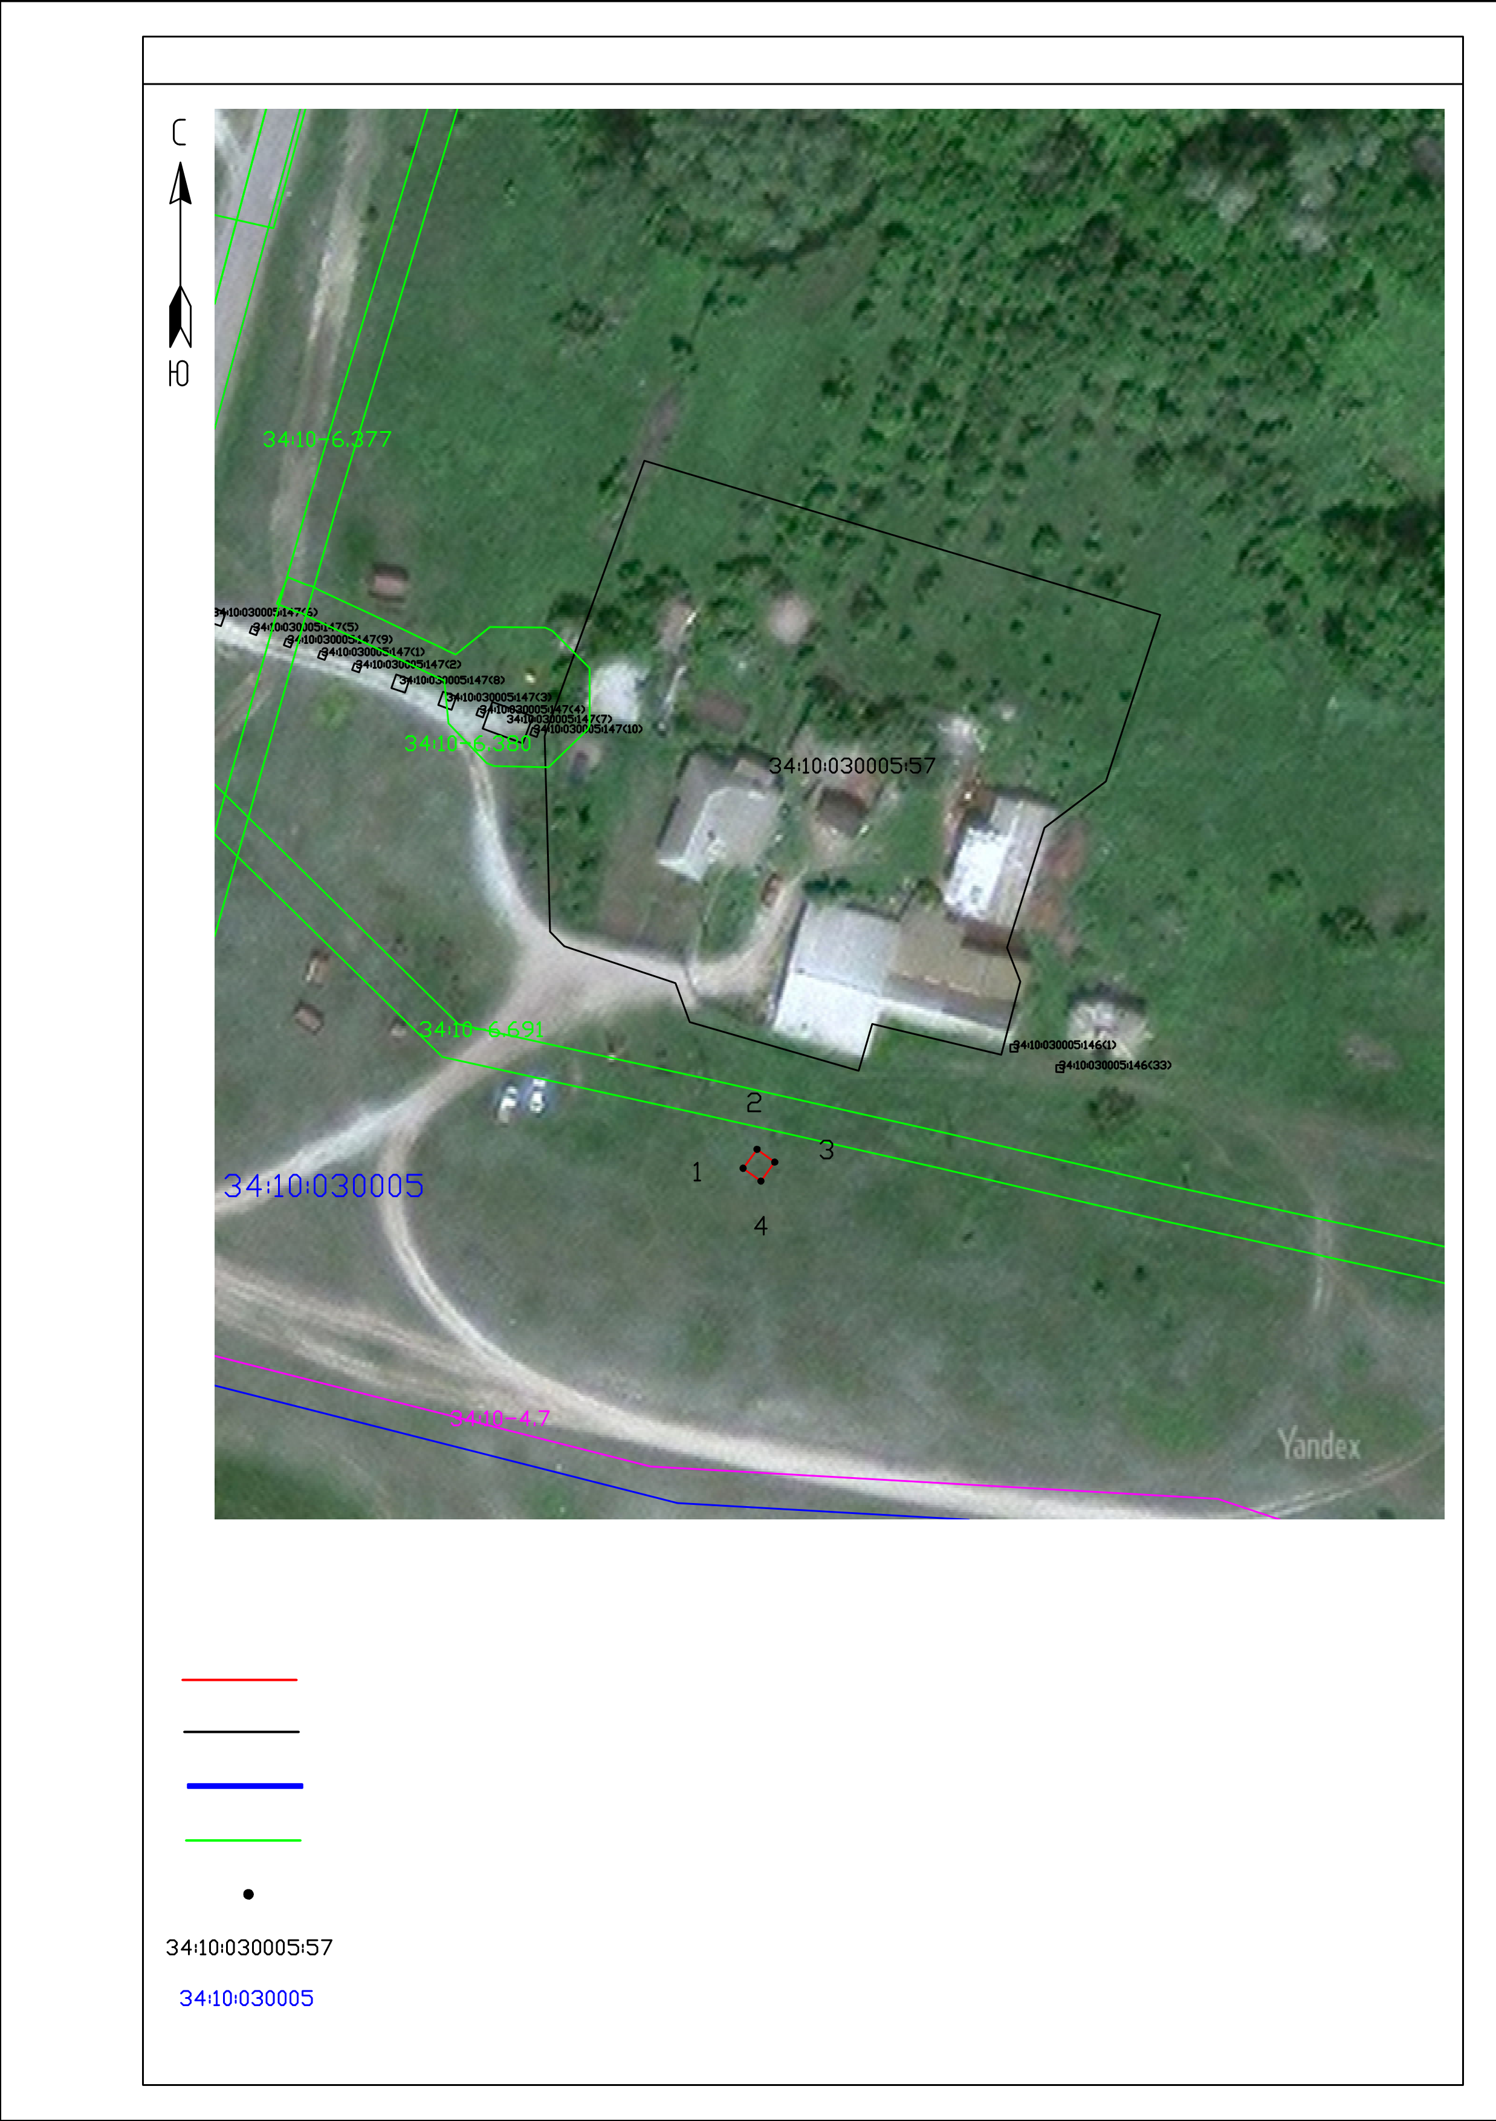

ТЕКСТОВОЕ ОПИСАНИЕ
местоположения границ публичного сервитута

Прохождение границы |  |  |  | Описание прохождения границы
от точки | до точки |  |  | Описание прохождения границы
1 | 2 |  |  | 3
– | – | –

ГРАФИЧЕСКОЕ ОПИСАНИЕ
местоположения границ публичного сервитута

Антенно-мачтовое сооружение связи по проекту «Устранение цифрового неравенства» (наименование объекта, местоположение границ которого описано (далее - объект)

Раздел 1
 | Сведения об объекте
№ п/п | Характеристики объекта | Описание характеристик
1 | 2 | 3
1 | Местоположение объекта | 403882, Волгоградская область, муниципальный район Камышинский, сельское поселение Мичуринское, село Ельшанка
2 | Площадь объекта +/- величина погрешности определения площади (Р+/- Дельта Р) | 9 кв.м ± 0.60 кв.м
3 | Иные характеристики объекта | Вид объекта реестра границ: Граница публичного сервитута  Вид объекта по документу: публичный сервитут для использования земель и земельных участков в целях эксплуатации антенно-мачтовых сооружений связи по проекту «Устранение цифрового неравенства» Цель установления публичного сервитута:  Эксплуатация объектов электросетевого хозяйства, тепловых сетей, водопроводных сетей, сетей водоотведения, линий и сооружений связи, линейных объектов системы газоснабжения, нефтепроводов и нефтепродуктопроводов, их неотъемлемых технологических частей, если указанные объекты являются объектами федерального, регионального или местного значения, либо необходимы для организации электро-, газо-, тепло-, водоснабжения населения и водоотведения, подключения (технологического присоединения) к сетям инженерно-технического обеспечения, либо переносятся в связи с изъятием земельных участков, на которых они ранее располагались, для государственных или муниципальных нужд (далее также - инженерные сооружения). Публичный сервитут устанавливается в целях эксплуатации антенно-мачтового сооружения связи по проекту «Устранение цифрового неравенства» на срок 49 (сорок девять) лет.  Лицо в пользу которого устанавливается публичный сервитут - публичное акционерное общество  "Ростелеком"  (ОГРН 1027700198767, ИНН 7707049388). Почтовый адрес: 115172, Российская Федерация, Москва, ул. Гончарная, д. 30, стр. 1.  Контактный телефон/факс: +7 (499) 999-82-83 / +7 (499) 999-82-22.  Электронная почта: rostelecom@rt.ru

Раздел 2
Сведения о местоположении границ объекта
1. Система координат МСК-34, зона 2

2. Сведения о характерных точках границ объекта
Обозначение характерных точек границ | Координаты, м |  | Метод определения координат  характерной точки | Средняя квадратическая  погрешность  положения  характерной точки  (М_{t}), м | Описание обозначения точки на  местности (при наличии)
Обозначение характерных точек границ | Х | Y | Метод определения координат  характерной точки |  | Описание обозначения точки на  местности (при наличии)
1 | 2 | 3 | 4 | 5 | 6
1 | 644591.50 | 2253016.86 | Аналитический метод | 0.10 | Закрепление отсутствует
2 | 644593.88 | 2253018.72 | Аналитический метод | 0.10 | Закрепление отсутствует
3 | 644592.08 | 2253021.12 | Аналитический метод | 0.10 | Закрепление отсутствует
4 | 644589.67 | 2253019.31 | Аналитический метод | 0.10 | Закрепление отсутствует
1 | 644591.50 | 2253016.86 | Аналитический метод | 0.10 | Закрепление отсутствует
3. Сведения о характерных точках части (частей) границы объекта
Обозначение характерных  точек части границы | Координаты, м |  | Метод определения координат  характерной точки | Средняя квадратическая  погрешность  положения  характерной точки  (М_{t}), м | Описание обозначения точки на  местности (при наличии)
Обозначение характерных  точек части границы | Х | Y | Метод определения координат  характерной точки |  | Описание обозначения точки на  местности (при наличии)
1 | 2 | 3 | 4 | 5 | 6
– | – | – | – | – | –

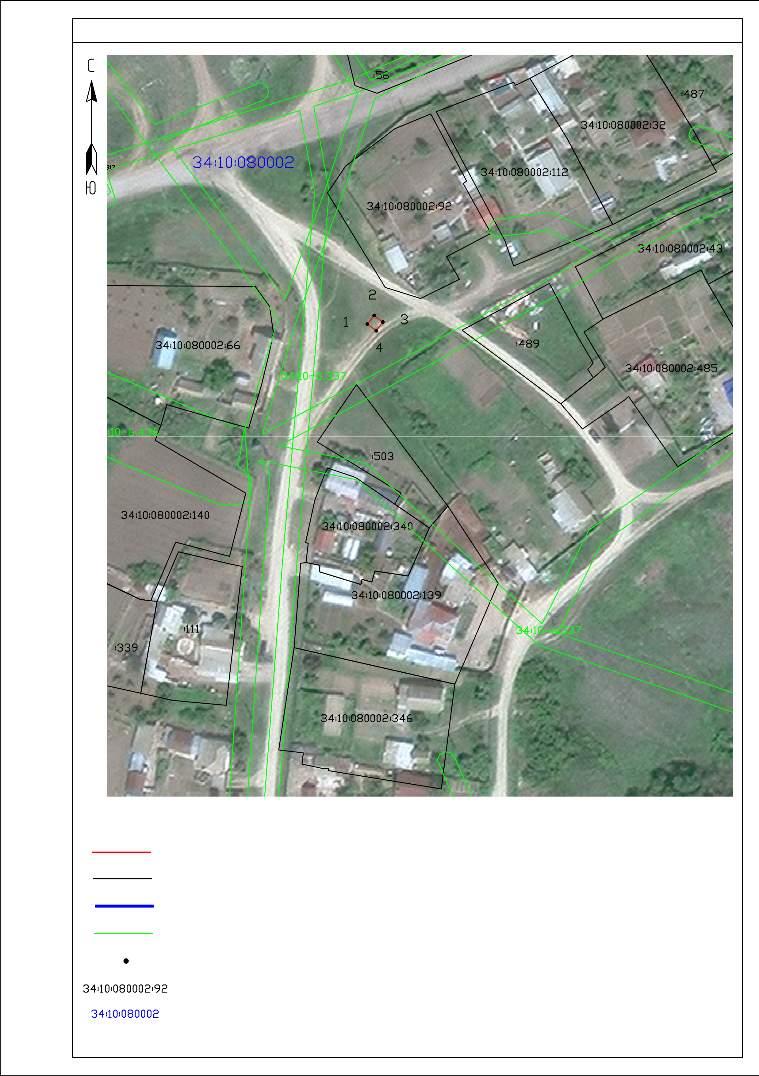

ТЕКСТОВОЕ ОПИСАНИЕ
местоположения границ публичного сервитута

Прохождение границы |  |  |  | Описание прохождения границы
от точки | до точки |  |  | Описание прохождения границы
1 | 2 |  |  | 3
– | – | –

ГРАФИЧЕСКОЕ ОПИСАНИЕ
местоположения границ публичного сервитута

Антенно-мачтовое сооружение связи по проекту «Устранение цифрового неравенства» (наименование объекта, местоположение границ которого описано (далее - объект)

Раздел 1
 | Сведения об объекте
№ п/п | Характеристики объекта | Описание характеристик
1 | 2 | 3
1 | Местоположение объекта | 346623, Ростовская область, муниципальный район  Багаевский, сельское поселение Ажиновское, хутор Сараи
2 | Площадь объекта +/- величина погрешности определения площади (Р+/- Дельта Р) | 9 кв.м ± 0.61 кв.м
3 | Иные характеристики объекта | Вид объекта реестра границ: Граница публичного сервитута  Вид объекта по документу: публичный сервитут для использования земель и земельных участков в целях эксплуатации антенно-мачтовых сооружений связи по проекту «Устранение цифрового неравенства» Цель установления публичного сервитута:  Эксплуатация объектов электросетевого хозяйства, тепловых сетей, водопроводных сетей, сетей водоотведения, линий и сооружений связи, линейных объектов системы газоснабжения, нефтепроводов и нефтепродуктопроводов, их неотъемлемых технологических частей, если указанные объекты являются объектами федерального, регионального или местного значения, либо необходимы для организации электро-, газо-, тепло-, водоснабжения населения и водоотведения, подключения (технологического присоединения) к сетям инженерно-технического обеспечения, либо переносятся в связи с изъятием земельных участков, на которых они ранее располагались, для государственных или муниципальных нужд (далее также - инженерные сооружения). Публичный сервитут устанавливается в целях эксплуатации антенно-мачтового сооружения связи по проекту «Устранение цифрового неравенства» на срок 49 (сорок девять) лет.  Лицо в пользу которого устанавливается публичный сервитут - публичное акционерное общество  "Ростелеком"  (ОГРН 1027700198767, ИНН 7707049388). Почтовый адрес: 115172, Российская Федерация, Москва, ул. Гончарная, д. 30, стр. 1.  Контактный телефон/факс: +7 (499) 999-82-83 / +7 (499) 999-82-22.  Электронная почта: rostelecom@rt.ru

Раздел 2
Сведения о местоположении границ объекта
1. Система координат МСК-61, зона 2

2. Сведения о характерных точках границ объекта
Обозначение характерных точек границ | Координаты, м |  | Метод определения координат  характерной точки | Средняя квадратическая  погрешность  положения  характерной точки  (М_{t}), м | Описание обозначения точки на  местности (при наличии)
Обозначение характерных точек границ | Х | Y | Метод определения координат  характерной точки |  | Описание обозначения точки на  местности (при наличии)
1 | 2 | 3 | 4 | 5 | 6
1 | 431706.34 | 2279880.16 | Аналитический метод | 0.10 | Закрепление отсутствует
2 | 431707.73 | 2279882.86 | Аналитический метод | 0.10 | Закрепление отсутствует
3 | 431705.03 | 2279884.25 | Аналитический метод | 0.10 | Закрепление отсутствует
4 | 431703.66 | 2279881.52 | Аналитический метод | 0.10 | Закрепление отсутствует
1 | 431706.34 | 2279880.16 | Аналитический метод | 0.10 | Закрепление отсутствует
3. Сведения о характерных точках части (частей) границы объекта
Обозначение характерных  точек части границы | Координаты, м |  | Метод определения координат  характерной точки | Средняя квадратическая  погрешность  положения  характерной точки  (М_{t}), м | Описание обозначения точки на  местности (при наличии)
Обозначение характерных  точек части границы | Х | Y | Метод определения координат  характерной точки |  | Описание обозначения точки на  местности (при наличии)
1 | 2 | 3 | 4 | 5 | 6
– | – | – | – | – | –

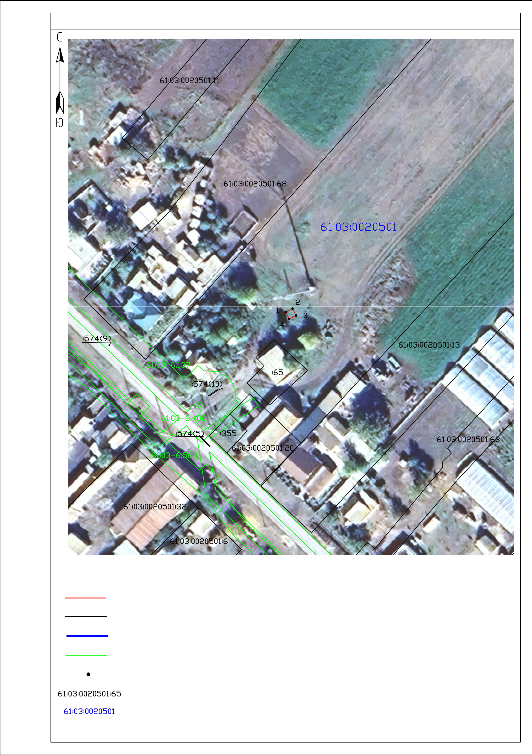

ТЕКСТОВОЕ ОПИСАНИЕ
местоположения границ публичного сервитута

Прохождение границы |  |  |  | Описание прохождения границы
от точки | до точки |  |  | Описание прохождения границы
1 | 2 |  |  | 3
– | – | –

ГРАФИЧЕСКОЕ ОПИСАНИЕ
местоположения границ публичного сервитута

Антенно-мачтовое сооружение связи по проекту «Устранение цифрового неравенства» (наименование объекта, местоположение границ которого описано (далее - объект)

Раздел 1
 | Сведения об объекте
№ п/п | Характеристики объекта | Описание характеристик
1 | 2 | 3
1 | Местоположение объекта | 346392, Ростовская область, муниципальный район Красносулинский, сельское поселение Киселевское, хутор Бобров
2 | Площадь объекта +/- величина погрешности определения площади (Р+/- Дельта Р) | 9 кв.м ± 0.60 кв.м
3 | Иные характеристики объекта | Вид объекта реестра границ: Граница публичного сервитута  Вид объекта по документу: публичный сервитут для использования земель и земельных участков в целях эксплуатации антенно-мачтовых сооружений связи по проекту «Устранение цифрового неравенства» Цель установления публичного сервитута:  Эксплуатация объектов электросетевого хозяйства, тепловых сетей, водопроводных сетей, сетей водоотведения, линий и сооружений связи, линейных объектов системы газоснабжения, нефтепроводов и нефтепродуктопроводов, их неотъемлемых технологических частей, если указанные объекты являются объектами федерального, регионального или местного значения, либо необходимы для организации электро-, газо-, тепло-, водоснабжения населения и водоотведения, подключения (технологического присоединения) к сетям инженерно-технического обеспечения, либо переносятся в связи с изъятием земельных участков, на которых они ранее располагались, для государственных или муниципальных нужд (далее также - инженерные сооружения). Публичный сервитут устанавливается в целях эксплуатации антенно-мачтового сооружения связи по проекту «Устранение цифрового неравенства» на срок 49 (сорок девять) лет.  Лицо в пользу которого устанавливается публичный сервитут - публичное акционерное общество  "Ростелеком"  (ОГРН 1027700198767, ИНН 7707049388). Почтовый адрес: 115172, Российская Федерация, Москва, ул. Гончарная, д. 30, стр. 1.  Контактный телефон/факс: +7 (499) 999-82-83 / +7 (499) 999-82-22.  Электронная почта: rostelecom@rt.ru

Раздел 2
Сведения о местоположении границ объекта
1. Система координат МСК-61, зона 2

2. Сведения о характерных точках границ объекта
Обозначение характерных точек границ | Координаты, м |  | Метод определения координат  характерной точки | Средняя квадратическая  погрешность  положения  характерной точки  (М_{t}), м | Описание обозначения точки на  местности (при наличии)
Обозначение характерных точек границ | Х | Y | Метод определения координат  характерной точки |  | Описание обозначения точки на  местности (при наличии)
1 | 2 | 3 | 4 | 5 | 6
1 | 504946.99 | 2213364.69 | Аналитический метод | 0.10 | Закрепление отсутствует
2 | 504946.58 | 2213367.67 | Аналитический метод | 0.10 | Закрепление отсутствует
3 | 504943.60 | 2213367.22 | Аналитический метод | 0.10 | Закрепление отсутствует
4 | 504944.01 | 2213364.24 | Аналитический метод | 0.10 | Закрепление отсутствует
1 | 504946.99 | 2213364.69 | Аналитический метод | 0.10 | Закрепление отсутствует
3. Сведения о характерных точках части (частей) границы объекта
Обозначение характерных  точек части границы | Координаты, м |  | Метод определения координат  характерной точки | Средняя квадратическая  погрешность  положения  характерной точки  (М_{t}), м | Описание обозначения точки на  местности (при наличии)
Обозначение характерных  точек части границы | Х | Y | Метод определения координат  характерной точки |  | Описание обозначения точки на  местности (при наличии)
1 | 2 | 3 | 4 | 5 | 6
– | – | – | – | – | –

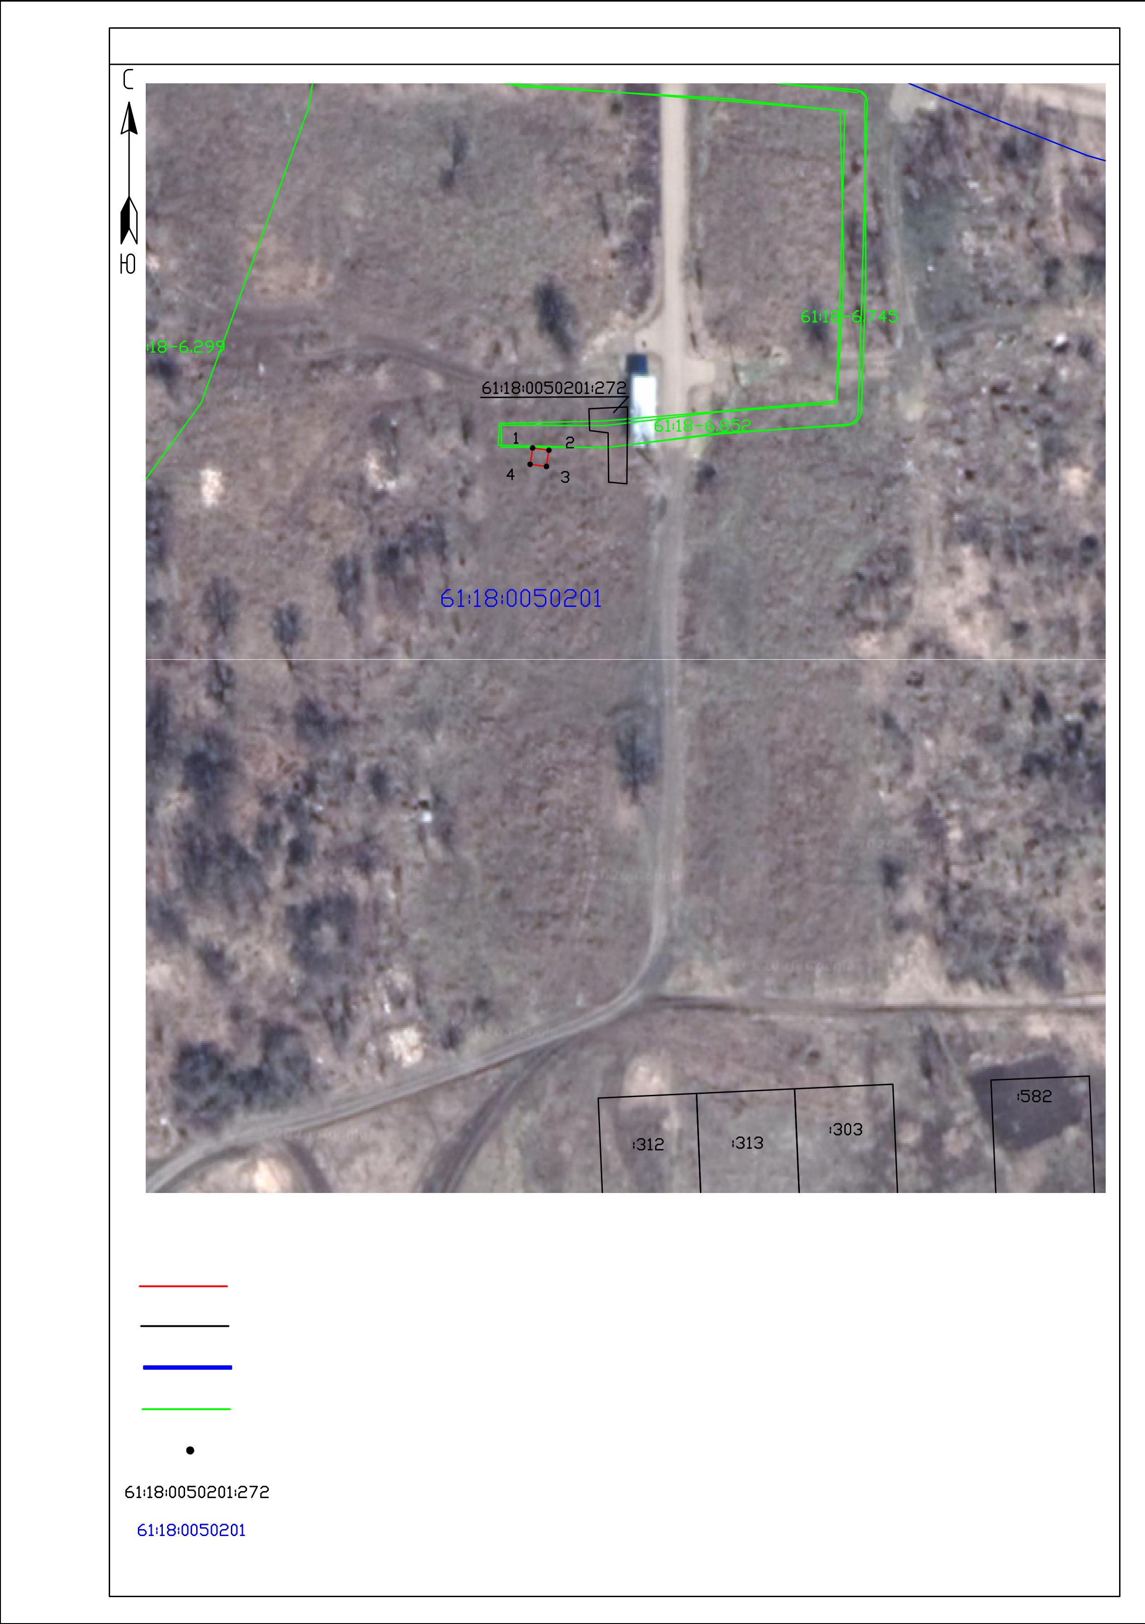

ТЕКСТОВОЕ ОПИСАНИЕ
местоположения границ публичного сервитута

Прохождение границы |  |  |  | Описание прохождения границы
от точки | до точки |  |  | Описание прохождения границы
1 | 2 |  |  | 3
– | – | –

ГРАФИЧЕСКОЕ ОПИСАНИЕ
местоположения границ публичного сервитута

Антенно-мачтовое сооружение связи по проекту «Устранение цифрового неравенства» (наименование объекта, местоположение границ которого описано (далее - объект)

Раздел 1
 | Сведения об объекте
№ п/п | Характеристики объекта | Описание характеристик
1 | 2 | 3
1 | Местоположение объекта | 346487, Ростовская область, муниципальный район Октябрьский, сельское поселение Краснолучское, хутор Первомайский
2 | Площадь объекта +/- величина погрешности определения площади (Р+/- Дельта Р) | 10 кв.м ± 0.62 кв.м
3 | Иные характеристики объекта | Вид объекта реестра границ: Граница публичного сервитута  Вид объекта по документу: публичный сервитут для использования земель и земельных участков в целях эксплуатации антенно-мачтовых сооружений связи по проекту «Устранение цифрового неравенства» Цель установления публичного сервитута:  Эксплуатация объектов электросетевого хозяйства, тепловых сетей, водопроводных сетей, сетей водоотведения, линий и сооружений связи, линейных объектов системы газоснабжения, нефтепроводов и нефтепродуктопроводов, их неотъемлемых технологических частей, если указанные объекты являются объектами федерального, регионального или местного значения, либо необходимы для организации электро-, газо-, тепло-, водоснабжения населения и водоотведения, подключения (технологического присоединения) к сетям инженерно-технического обеспечения, либо переносятся в связи с изъятием земельных участков, на которых они ранее располагались, для государственных или муниципальных нужд (далее также - инженерные сооружения). Публичный сервитут устанавливается в целях эксплуатации антенно-мачтового сооружения связи по проекту «Устранение цифрового неравенства» на срок 49 (сорок девять) лет.  Лицо в пользу которого устанавливается публичный сервитут - публичное акционерное общество  "Ростелеком"  (ОГРН 1027700198767, ИНН 7707049388). Почтовый адрес: 115172, Российская Федерация, Москва, ул. Гончарная, д. 30, стр. 1.  Контактный телефон/факс: +7 (499) 999-82-83 / +7 (499) 999-82-22.  Электронная почта: rostelecom@rt.ru

Раздел 2
Сведения о местоположении границ объекта
1. Система координат МСК-61, зона 2

2. Сведения о характерных точках границ объекта
Обозначение характерных точек границ | Координаты, м |  | Метод определения координат  характерной точки | Средняя квадратическая  погрешность  положения  характерной точки  (М_{t}), м | Описание обозначения точки на  местности (при наличии)
Обозначение характерных точек границ | Х | Y | Метод определения координат  характерной точки |  | Описание обозначения точки на  местности (при наличии)
1 | 2 | 3 | 4 | 5 | 6
1 | 460932.56 | 2256440.19 | Аналитический метод | 0.10 | Закрепление отсутствует
2 | 460931.28 | 2256442.99 | Аналитический метод | 0.10 | Закрепление отсутствует
3 | 460928.39 | 2256441.74 | Аналитический метод | 0.10 | Закрепление отсутствует
4 | 460929.67 | 2256438.94 | Аналитический метод | 0.10 | Закрепление отсутствует
1 | 460932.56 | 2256440.19 | Аналитический метод | 0.10 | Закрепление отсутствует
3. Сведения о характерных точках части (частей) границы объекта
Обозначение характерных  точек части границы | Координаты, м |  | Метод определения координат  характерной точки | Средняя квадратическая  погрешность  положения  характерной точки  (М_{t}), м | Описание обозначения точки на  местности (при наличии)
Обозначение характерных  точек части границы | Х | Y | Метод определения координат  характерной точки |  | Описание обозначения точки на  местности (при наличии)
1 | 2 | 3 | 4 | 5 | 6
– | – | – | – | – | –

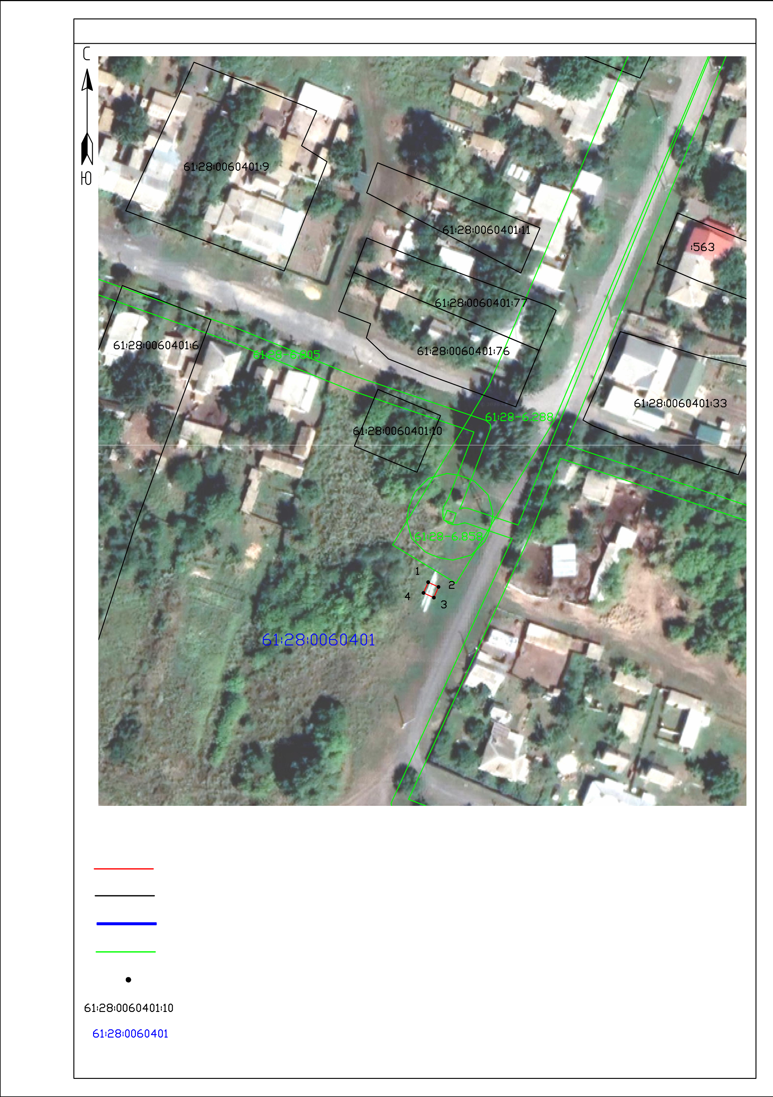

ТЕКСТОВОЕ ОПИСАНИЕ
местоположения границ публичного сервитута

Прохождение границы |  |  |  | Описание прохождения границы
от точки | до точки |  |  | Описание прохождения границы
1 | 2 |  |  | 3
– | – | –

ГРАФИЧЕСКОЕ ОПИСАНИЕ
местоположения границ публичного сервитута

Антенно-мачтовое сооружение связи по проекту «Устранение цифрового неравенства» (наименование объекта, местоположение границ которого описано (далее - объект)

Раздел 1
 | Сведения об объекте
№ п/п | Характеристики объекта | Описание характеристик
1 | 2 | 3
1 | Местоположение объекта | 347772, Ростовская область, муниципальный район  Целинский, сельское поселение Михайловское, село Петровка
2 | Площадь объекта +/- величина погрешности определения площади (Р+/- Дельта Р) | 10 кв.м ± 0.64 кв.м
3 | Иные характеристики объекта | Вид объекта реестра границ: Граница публичного сервитута  Вид объекта по документу: публичный сервитут для использования земель и земельных участков в целях эксплуатации антенно-мачтовых сооружений связи по проекту «Устранение цифрового неравенства» Цель установления публичного сервитута:  Эксплуатация объектов электросетевого хозяйства, тепловых сетей, водопроводных сетей, сетей водоотведения, линий и сооружений связи, линейных объектов системы газоснабжения, нефтепроводов и нефтепродуктопроводов, их неотъемлемых технологических частей, если указанные объекты являются объектами федерального, регионального или местного значения, либо необходимы для организации электро-, газо-, тепло-, водоснабжения населения и водоотведения, подключения (технологического присоединения) к сетям инженерно-технического обеспечения, либо переносятся в связи с изъятием земельных участков, на которых они ранее располагались, для государственных или муниципальных нужд (далее также - инженерные сооружения). Публичный сервитут устанавливается в целях эксплуатации антенно-мачтового сооружения связи по проекту «Устранение цифрового неравенства» на срок 49 (сорок девять) лет.  Лицо в пользу которого устанавливается публичный сервитут - публичное акционерное общество  "Ростелеком"  (ОГРН 1027700198767, ИНН 7707049388). Почтовый адрес: 115172, Российская Федерация, Москва, ул. Гончарная, д. 30, стр. 1.  Контактный телефон/факс: +7 (499) 999-82-83 / +7 (499) 999-82-22.  Электронная почта: rostelecom@rt.ru

Раздел 2
Сведения о местоположении границ объекта
1. Система координат МСК-61, зона 2

2. Сведения о характерных точках границ объекта
Обозначение характерных точек границ | Координаты, м |  | Метод определения координат  характерной точки | Средняя квадратическая  погрешность  положения  характерной точки  (М_{t}), м | Описание обозначения точки на  местности (при наличии)
Обозначение характерных точек границ | Х | Y | Метод определения координат  характерной точки |  | Описание обозначения точки на  местности (при наличии)
1 | 2 | 3 | 4 | 5 | 6
1 | 362752.81 | 2298282.28 | Аналитический метод | 0.10 | Закрепление отсутствует
2 | 362755.48 | 2298284.33 | Аналитический метод | 0.10 | Закрепление отсутствует
3 | 362753.62 | 2298286.76 | Аналитический метод | 0.10 | Закрепление отсутствует
4 | 362751.02 | 2298284.75 | Аналитический метод | 0.10 | Закрепление отсутствует
1 | 362752.81 | 2298282.28 | Аналитический метод | 0.10 | Закрепление отсутствует
3. Сведения о характерных точках части (частей) границы объекта
Обозначение характерных  точек части границы | Координаты, м |  | Метод определения координат  характерной точки | Средняя квадратическая  погрешность  положения  характерной точки  (М_{t}), м | Описание обозначения точки на  местности (при наличии)
Обозначение характерных  точек части границы | Х | Y | Метод определения координат  характерной точки |  | Описание обозначения точки на  местности (при наличии)
1 | 2 | 3 | 4 | 5 | 6
– | – | – | – | – | –

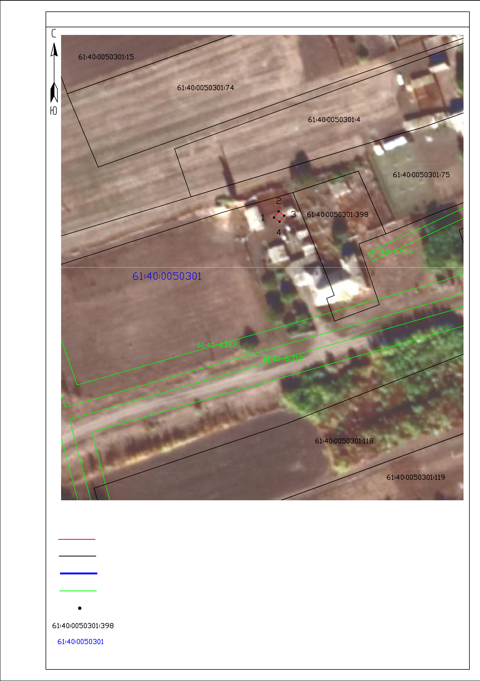

ТЕКСТОВОЕ ОПИСАНИЕ
местоположения границ публичного сервитута

Прохождение границы |  |  |  | Описание прохождения границы
от точки | до точки |  |  | Описание прохождения границы
1 | 2 |  |  | 3
– | – | –

ГРАФИЧЕСКОЕ ОПИСАНИЕ
местоположения границ публичного сервитута

Антенно-мачтовое сооружение связи по проекту «Устранение цифрового неравенства» (наименование объекта, местоположение границ которого описано (далее - объект)

Раздел 1
 | Сведения об объекте
№ п/п | Характеристики объекта | Описание характеристик
1 | 2 | 3
1 | Местоположение объекта | 363514, Северная Осетия - Алания Республика, муниципальный район Ирафский, сельское поселение Махческое, село Махческ
2 | Площадь объекта +/- величина погрешности определения площади (Р+/- Дельта Р) | 10 кв.м ± 0.64 кв.м
3 | Иные характеристики объекта | Вид объекта реестра границ: Граница публичного сервитута  Вид объекта по документу: публичный сервитут для использования земель и земельных участков в целях эксплуатации антенно-мачтовых сооружений связи по проекту «Устранение цифрового неравенства» Цель установления публичного сервитута:  Эксплуатация объектов электросетевого хозяйства, тепловых сетей, водопроводных сетей, сетей водоотведения, линий и сооружений связи, линейных объектов системы газоснабжения, нефтепроводов и нефтепродуктопроводов, их неотъемлемых технологических частей, если указанные объекты являются объектами федерального, регионального или местного значения, либо необходимы для организации электро-, газо-, тепло-, водоснабжения населения и водоотведения, подключения (технологического присоединения) к сетям инженерно-технического обеспечения, либо переносятся в связи с изъятием земельных участков, на которых они ранее располагались, для государственных или муниципальных нужд (далее также - инженерные сооружения). Публичный сервитут устанавливается в целях эксплуатации антенно-мачтового сооружения связи по проекту «Устранение цифрового неравенства» на срок 49 (сорок девять) лет.  Лицо в пользу которого устанавливается публичный сервитут - публичное акционерное общество  "Ростелеком"  (ОГРН 1027700198767, ИНН 7707049388). Почтовый адрес: 115172, Российская Федерация, Москва, ул. Гончарная, д. 30, стр. 1.  Контактный телефон/факс: +7 (499) 999-82-83 / +7 (499) 999-82-22.  Электронная почта: rostelecom@rt.ru

Раздел 2
Сведения о местоположении границ объекта
1. Система координат МСК-15, зона 1

2. Сведения о характерных точках границ объекта
Обозначение характерных точек границ | Координаты, м |  | Метод определения координат  характерной точки | Средняя квадратическая  погрешность  положения  характерной точки  (М_{t}), м | Описание обозначения точки на  местности (при наличии)
Обозначение характерных точек границ | Х | Y | Метод определения координат  характерной точки |  | Описание обозначения точки на  местности (при наличии)
1 | 2 | 3 | 4 | 5 | 6
1 | 51634.21 | 268074.16 | Аналитический метод | 0.10 | Закрепление отсутствует
2 | 51638.60 | 268076.46 | Аналитический метод | 0.10 | Закрепление отсутствует
3 | 51636.28 | 268080.88 | Аналитический метод | 0.10 | Закрепление отсутствует
4 | 51631.91 | 268078.53 | Аналитический метод | 0.10 | Закрепление отсутствует
1 | 51634.21 | 268074.16 | Аналитический метод | 0.10 | Закрепление отсутствует
3. Сведения о характерных точках части (частей) границы объекта
Обозначение характерных  точек части границы | Координаты, м |  | Метод определения координат  характерной точки | Средняя квадратическая  погрешность  положения  характерной точки  (М_{t}), м | Описание обозначения точки на  местности (при наличии)
Обозначение характерных  точек части границы | Х | Y | Метод определения координат  характерной точки |  | Описание обозначения точки на  местности (при наличии)
1 | 2 | 3 | 4 | 5 | 6
– | – | – | – | – | –

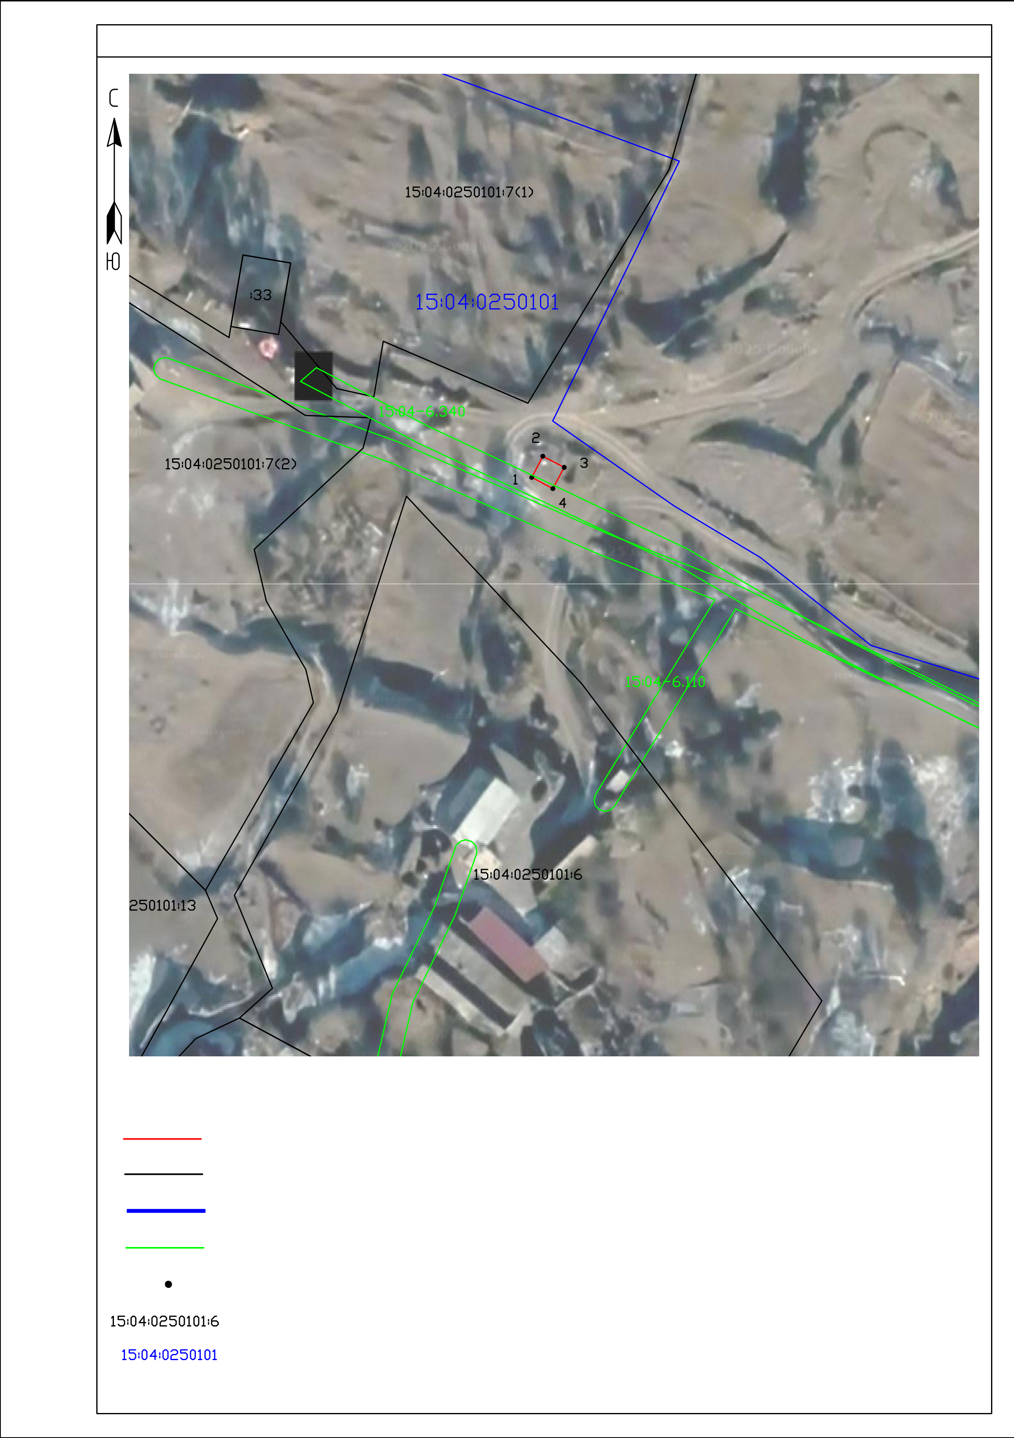

ТЕКСТОВОЕ ОПИСАНИЕ
местоположения границ публичного сервитута

Прохождение границы |  |  |  | Описание прохождения границы
от точки | до точки |  |  | Описание прохождения границы
1 | 2 |  |  | 3
– | – | –

ГРАФИЧЕСКОЕ ОПИСАНИЕ
местоположения границ публичного сервитута

Антенно-мачтовое сооружение связи по проекту «Устранение цифрового неравенства» (наименование объекта, местоположение границ которого описано (далее - объект)

Раздел 1
 | Сведения об объекте
№ п/п | Характеристики объекта | Описание характеристик
1 | 2 | 3
1 | Местоположение объекта | 363126, Северная Осетия - Алания Республика, муниципальный район Пригородный, сельское поселение Кармадонское, село Старая Саниба
2 | Площадь объекта +/- величина погрешности определения площади (Р+/- Дельта Р) | 25 кв.м ± 1.01 кв.м
3 | Иные характеристики объекта | Вид объекта реестра границ: Граница публичного сервитута  Вид объекта по документу: публичный сервитут для использования земель и земельных участков в целях эксплуатации антенно-мачтовых сооружений связи по проекту «Устранение цифрового неравенства» Цель установления публичного сервитута:  Эксплуатация объектов электросетевого хозяйства, тепловых сетей, водопроводных сетей, сетей водоотведения, линий и сооружений связи, линейных объектов системы газоснабжения, нефтепроводов и нефтепродуктопроводов, их неотъемлемых технологических частей, если указанные объекты являются объектами федерального, регионального или местного значения, либо необходимы для организации электро-, газо-, тепло-, водоснабжения населения и водоотведения, подключения (технологического присоединения) к сетям инженерно-технического обеспечения, либо переносятся в связи с изъятием земельных участков, на которых они ранее располагались, для государственных или муниципальных нужд (далее также - инженерные сооружения). Публичный сервитут устанавливается в целях эксплуатации антенно-мачтового сооружения связи по проекту «Устранение цифрового неравенства» на срок 49 (сорок девять) лет.  Лицо в пользу которого устанавливается публичный сервитут - публичное акционерное общество  "Ростелеком"  (ОГРН 1027700198767, ИНН 7707049388). Почтовый адрес: 115172, Российская Федерация, Москва, ул. Гончарная, д. 30, стр. 1.  Контактный телефон/факс: +7 (499) 999-82-83 / +7 (499) 999-82-22.  Электронная почта: rostelecom@rt.ru

Раздел 2
Сведения о местоположении границ объекта
1. Система координат МСК-15, зона 1

2. Сведения о характерных точках границ объекта
Обозначение характерных точек границ | Координаты, м |  | Метод определения координат  характерной точки | Средняя квадратическая  погрешность  положения  характерной точки  (М_{t}), м | Описание обозначения точки на  местности (при наличии)
Обозначение характерных точек границ | Х | Y | Метод определения координат  характерной точки |  | Описание обозначения точки на  местности (при наличии)
1 | 2 | 3 | 4 | 5 | 6
1 | 38554.60 | 328260.06 | Аналитический метод | 0.10 | Закрепление отсутствует
2 | 38559.17 | 328262.16 | Аналитический метод | 0.10 | Закрепление отсутствует
3 | 38557.29 | 328266.70 | Аналитический метод | 0.10 | Закрепление отсутствует
4 | 38552.59 | 328264.69 | Аналитический метод | 0.10 | Закрепление отсутствует
1 | 38554.60 | 328260.06 | Аналитический метод | 0.10 | Закрепление отсутствует
3. Сведения о характерных точках части (частей) границы объекта
Обозначение характерных  точек части границы | Координаты, м |  | Метод определения координат  характерной точки | Средняя квадратическая  погрешность  положения  характерной точки  (М_{t}), м | Описание обозначения точки на  местности (при наличии)
Обозначение характерных  точек части границы | Х | Y | Метод определения координат  характерной точки |  | Описание обозначения точки на  местности (при наличии)
1 | 2 | 3 | 4 | 5 | 6
– | – | – | – | – | –

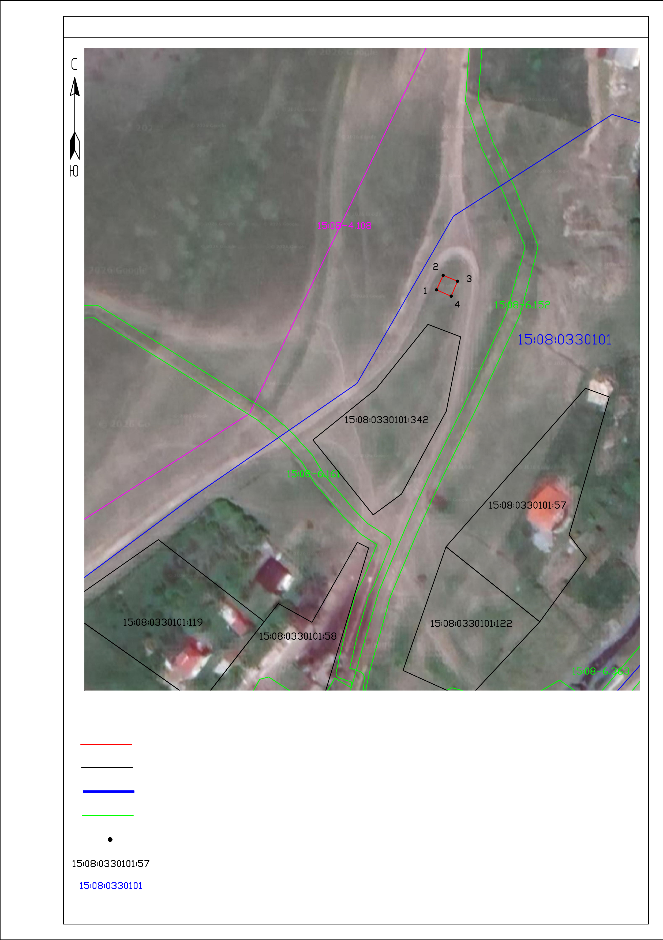

ТЕКСТОВОЕ ОПИСАНИЕ
местоположения границ публичного сервитута

Прохождение границы |  |  |  | Описание прохождения границы
от точки | до точки |  |  | Описание прохождения границы
1 | 2 |  |  | 3
– | – | –

ГРАФИЧЕСКОЕ ОПИСАНИЕ
местоположения границ публичного сервитута

Антенно-мачтовое сооружение связи по проекту «Устранение цифрового неравенства» (наименование объекта, местоположение границ которого описано (далее - объект)

Сведения о местоположении границ объекта
1. Система координат МСК-26, зона 1
2. Сведения о характерных точках границ объекта
Обозначение характерных точек границ | Координаты, м |  | Метод определения координат  характерной точки | Средняя квадратическая  погрешность  положения  характерной точки  (М_{t}), м | Описание обозначения точки на  местности (при наличии)
Обозначение характерных точек границ | Х | Y | Метод определения координат  характерной точки |  | Описание обозначения точки на  местности (при наличии)
1 | 2 | 3 | 4 | 5 | 6
1 | 451831.38 | 1326277.08 | Аналитический метод | 0.10 | Закрепление
Раздел 1
 |  | Сведения об объекте
№ п/п | Характеристики объекта | Описание характеристик
1 | 2 | 3
1 | Местоположение объекта | 356232, Ставропольский край, муниципальный округ Шпаковский, хутор Липовчанский
2 | Площадь объекта +/- величина погрешности определения площади (Р+/- Дельта Р) | 17 кв.м ± 0.82 кв.м
3 | Иные характеристики объекта | Вид объекта реестра границ: Граница публичного сервитута Вид объекта по документу: публичный сервитут для использования земель и земельных участков в целях эксплуатации антенномачтовых сооружений связи по проекту «Устранение цифрового неравенства»  Цель установления публичного сервитута: Эксплуатация объектов электросетевого хозяйства, тепловых сетей, водопроводных сетей, сетей водоотведения, линий и сооружений связи, линейных объектов системы газоснабжения, нефтепроводов и  нефтепродуктопроводов, их неотъемлемых технологических частей, если указанные объекты являются объектами федерального, регионального или местного значения, либо необходимы для организации электро-, газо-, тепло-, водоснабжения населения и водоотведения, подключения (технологического присоединения) к сетям инженерно-технического обеспечения, либо переносятся в связи с изъятием земельных участков, на которых они ранее располагались, для государственных или муниципальных нужд (далее также - инженерные сооружения). Публичный сервитут устанавливается в целях эксплуатации антенно-мачтового сооружения связи по проекту «Устранение цифрового неравенства» на срок 49 (сорок девять) лет.  Лицо в пользу которого устанавливается публичный сервитут - публичное акционерное общество "Ростелеком" (ОГРН 1027700198767, ИНН 7707049388).  Почтовый адрес: 115172, Российская Федерация, Москва, ул. Гончарная, д. 30, стр. 1.  Контактный телефон/факс: +7 (499) 999-82-83 / +7 (499) 999-82-22.  Электронная почта: rostelecom@rt.ru

Раздел 2
 |  |  |  |  | отсутствует
2 | 451832.03 | 1326281.17 | Аналитический метод | 0.10 | Закрепление отсутствует
3 | 451828.08 | 1326281.84 | Аналитический метод | 0.10 | Закрепление отсутствует
4 | 451827.30 | 1326277.84 | Аналитический метод | 0.10 | Закрепление отсутствует
1 | 451831.38 | 1326277.08 | Аналитический метод | 0.10 | Закрепление отсутствует
3. Сведения о характерных точках части (частей) границы объекта
Обозначение характерных  точек части границы | Координаты, м |  | Метод определения координат  характерной точки | Средняя квадратическая  погрешность  положения  характерной точки  (М_{t}), м | Описание обозначения точки на  местности (при наличии)
Обозначение характерных  точек части границы | Х | Y | Метод определения координат  характерной точки |  | Описание обозначения точки на  местности (при наличии)
1 | 2 | 3 | 4 | 5 | 6
– | – | – | – | – | –

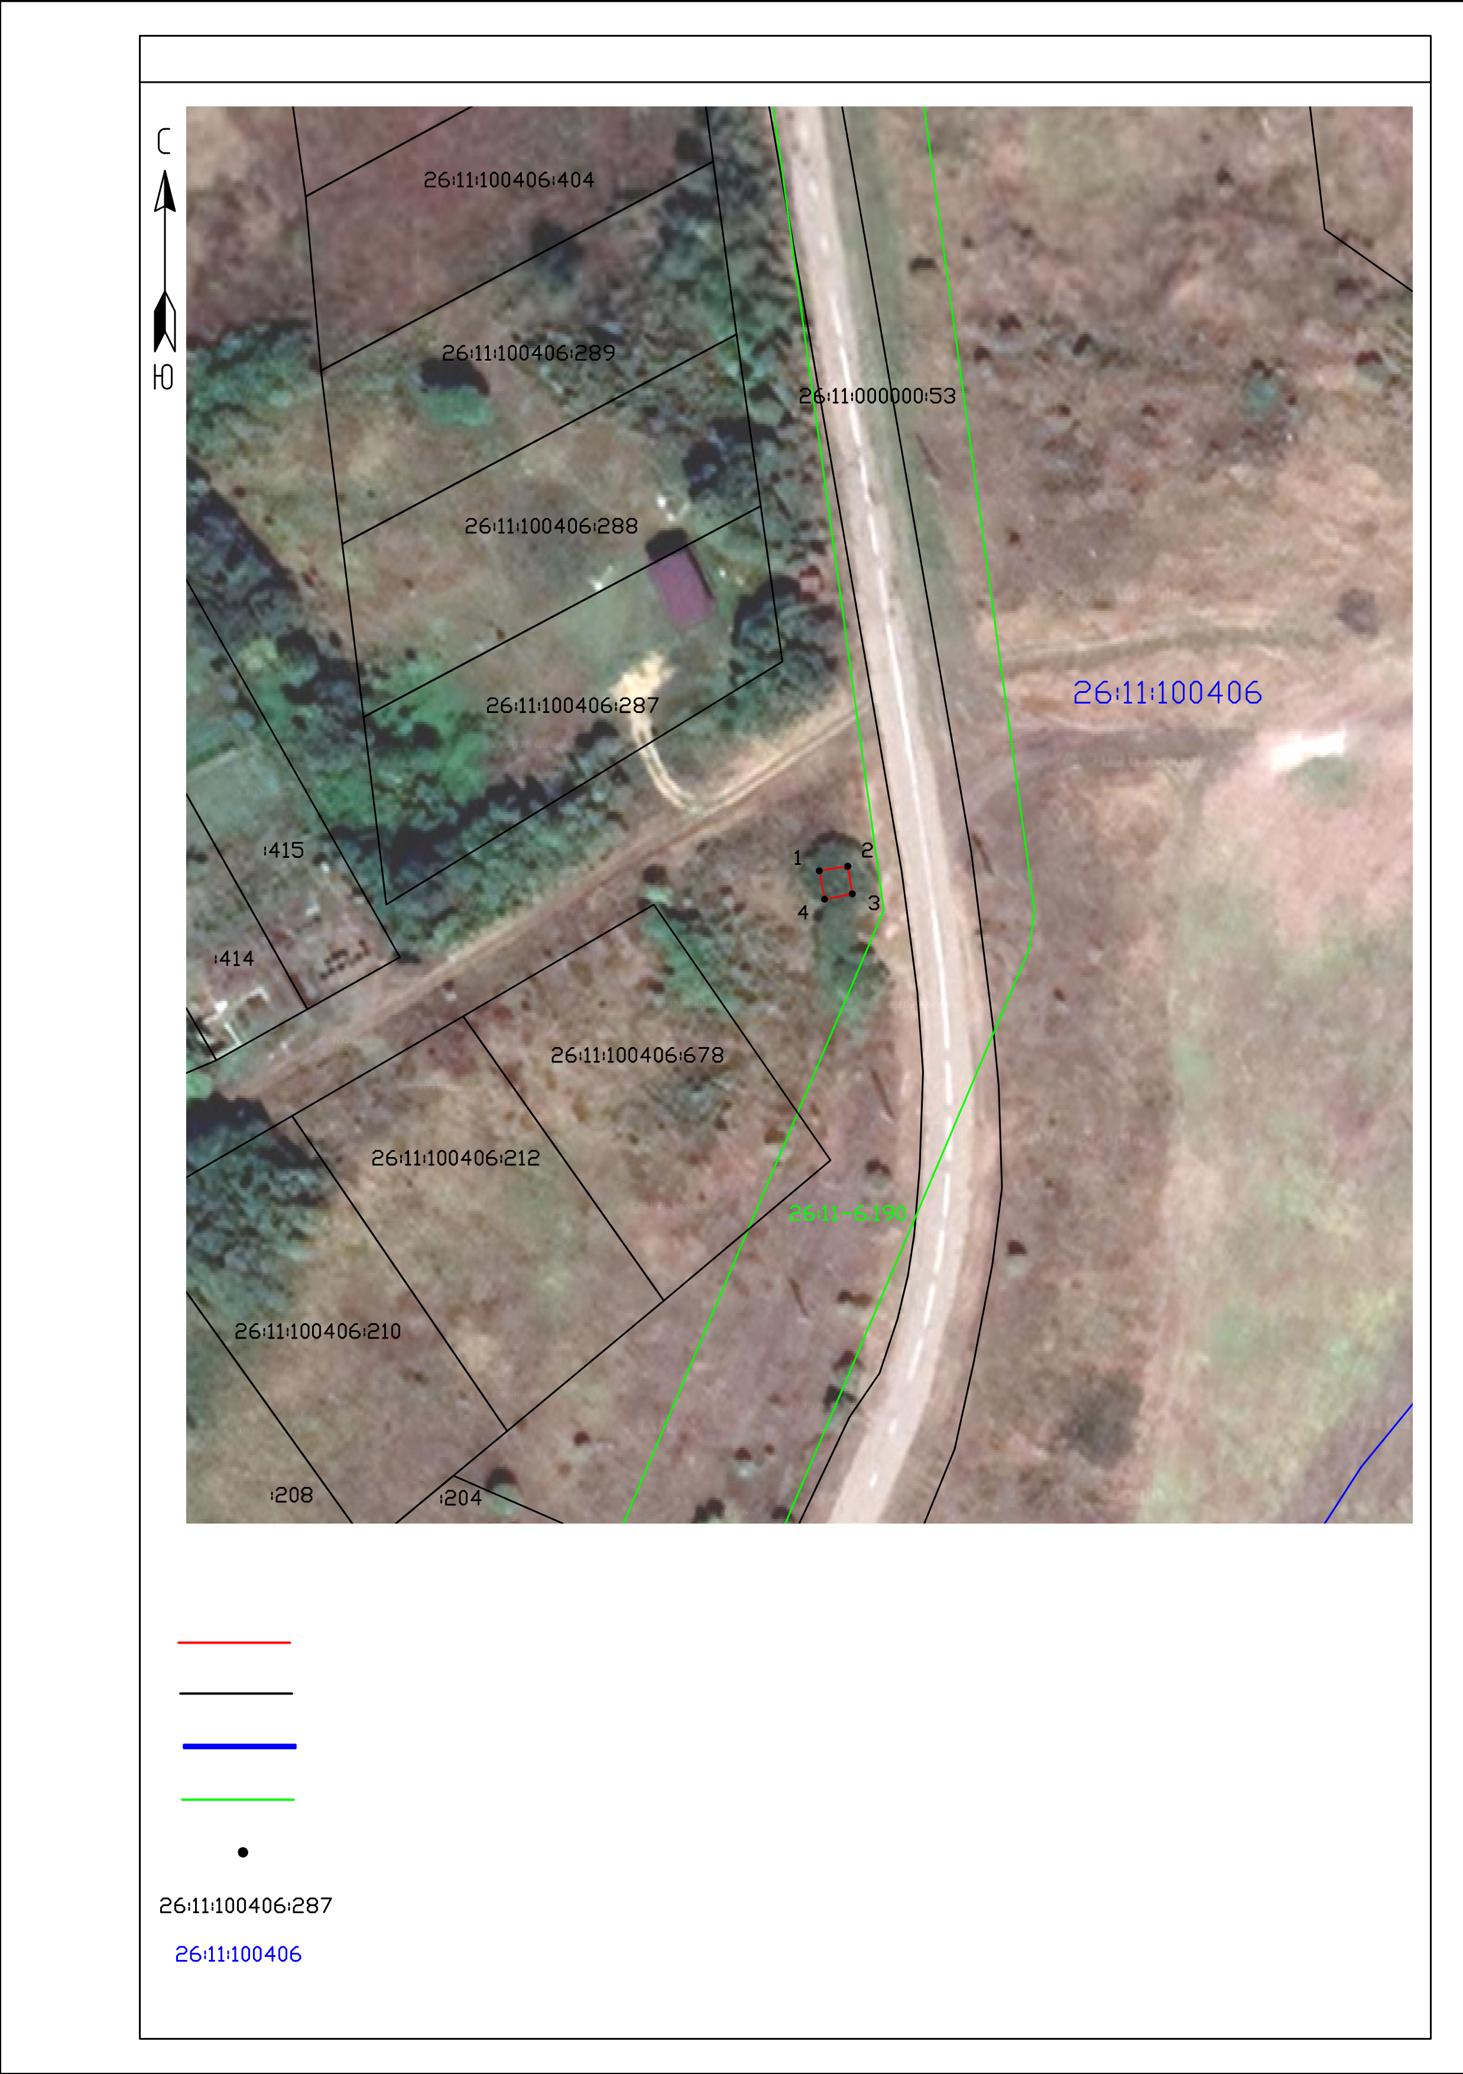

ТЕКСТОВОЕ ОПИСАНИЕ
местоположения границ публичного сервитута

Прохождение границы |  |  |  | Описание прохождения границы
от точки | до точки |  |  | Описание прохождения границы
1 | 2 |  |  | 3
– | – | –


Публичное акционерное общество «Ростелеком»

ул. Гончарная, д. 30
г. Москва, Россия, 115172 тел.: +7 (499) 999-80-22, +7 (499) 999-82-83 факс: +7 (499) 999-82-22 e-mail: rostelecom@rt.ru, web: www.rt.ru

03.02.2026 М-31/4223
_________________№_______________________

Ходатайство об установлении публичного сервитута
1 | Министерство цифрового развития, связи и массовых коммуникаций Российской Федерации  (наименование органа, принимающего решение об установлении публичного сервитута)
2 | Сведения о лице, представившем ходатайство об установлении публичного сервитута (далее - заявитель):
2.1 | Полное наименование | Публичное акционерное общество «Ростелеком»
2.2 | Сокращенное наименование (при наличии) | ПАО «Ростелеком»
2.3 | Организационно-правовая форма | Публичное акционерное общество
2.4 | Почтовый адрес (индекс, субъект  Российской Федерации, населенный пункт, улица, дом) | 115172, Москва, ул. Гончарная, д. 30
2.5 | Адрес электронной почты | rtkland@mail.ru
2.6 | ОГРН | 1027700198767
2.7 | ИНН | 7707049388
3 | Сведения о представителе заявителя:
3.1 | Фамилия | Смальков
3.1 | Имя | Максим
3.1 | Отчество (при наличии) | Евгеньевич
3.2 | Адрес электронной почты (при наличии) | smalkov@giprosvyaz.ru
3.3 | Телефон | 8-916-825-25-50
3.4 | Наименование и реквизиты документа, подтверждающего полномочия представителя заявителя | Доверенность от 18.12.2024 № 01/29/4367/24
4 | Прошу установить публичный сервитут в отношении земель и (или) земельного(ых) участка(ов) в целях (указываются цели, предусмотренные статьей 39.37 Земельного кодекса Российской Федерации или статьей 3.6 Федерального закона от 25 октября 2001 г. № 137-ФЗ "О введении в действие Земельного кодекса Российской Федерации": размещение антенно-мачтового сооружения связи по проекту  «Устранение цифрового неравенства»
5 | Испрашиваемый срок публичного сервитута 49 лет
6 | Срок, в течение которого использование земельного участка (его части) и (или) расположенного на нем объекта недвижимости в соответствии с их разрешенным использованием будет в соответствии с подпунктом 4 пункта 1 статьи 39.41 Земельного кодекса Российской Федерации невозможно или существенно затруднено в связи с осуществлением деятельности, для обеспечения которой устанавливается
На № __________________________ от ________

Министерство цифрового развития, связи и массовых коммуникаций Российской
Федерации
office@digital.gov.ru

 | публичный сервитут (при возникновении таких обстоятельств) 30 календарных дней.
7 | Обоснование необходимости  установления публичного Сервитута: | В целях реализации Государственной программы Российской Федерации  «Информационное общество», утвержденной Постановлением Правительства Российской Федерации от 15.04.2014 № 313, в соответствии с Приказом Министерства цифрового развития, связи и массовых коммуникаций Российской Федерации от 05.11.2025 № 998 «Об утверждении перечня населенных пунктов с населением от ста до тысячи человек, в которых должны быть установлены точки доступа, в том числе точки доступа, которые должны быть оборудованы средствами связи, используемыми для оказания услуг подвижной радиотелефонной связи»  ПАО «Ростелеком» на основании Распоряжения Правительства Российской Федерации от 26.03.2014 № 437-р обеспечивает размещение антенно-мачтовых сооружений связи для устранения цифрового неравенства между городскими и сельскими жителями, предоставления возможности оказания современных услуг связи жителям населенных пунктов с численностью населения от 100 до 500 человек (проект «Устранение цифрового неравенства»).
8 | Сведения о правообладателе инженерного сооружения, которое переносится в связи с изъятием земельного участка для государственных или муниципальных нужд, в случае, если заявитель не является собственником указанного инженерного сооружения (в данном случае указываются сведения в объеме, предусмотренном строкой 2 настоящей формы) (заполняется в случае, если ходатайство об установлении публичного сервитута подается с целью установления публичного сервитута в целях реконструкции инженерного сооружения, которое переносится в связи с изъятием такого земельного участка для государственных или муниципальных нужд)
9 | Кадастровые номера земельных участков (при их наличии), в отношении которых подано ходатайство об установлении публичного сервитута, адреса или иное описание местоположения таких земельных участков | - в кадастровом квартале 34:09:020407, по адресу: Волгоградская область, муниципальный район Калачевский, сельское поселение Ильевское, хутор Камыши;  - в кадастровом квартале 34:09:080604, по адресу: Волгоградская область, муниципальный район Калачевский, сельское поселение Бузиновское, хутор Степаневк;  - в кадастровом квартале 34:10:030005, по адресу: Волгоградская область, муниципальный район Камышинский, сельское поселение Воднобуерачное, село Верхняя Куланинка; 4. в кадастровом квартале 34:10:080002, по адресу: Волгоградская область, муниципальный район Камышинский, сельское поселение Мичуринское, село Ельшанка;  - в кадастровом квартале 61:03:0020501, по адресу: Ростовская область, муниципальный район Багаевский, сельское поселение Ажиновское, хутор Сараи;  - в кадастровом квартале 61:18:0050201, по

адресу: Ростовская область, муниципальный район Красносулинский, сельское поселение Киселевское, хутор Бобров;
- в кадастровом квартале 61:28:0060401, по адресу: Ростовская область, муниципальный район Октябрьский, сельское поселение Краснолучское, хутор Первомайский;
- в кадастровом квартале 61:40:0050301, по адресу: Ростовская область, муниципальный район Целинский, сельское поселение
Михайловское, село Петровка;
- в кадастровом квартале 15:04:0250101, по адресу: Северная Осетия - Алания Республика, муниципальный район Ирафский, сельское поселение Махческое, село Махческ;
- в кадастровом квартале 15:08:0330101, по адресу: Северная Осетия - Алания Республика, муниципальный район Пригородный, сельское поселение Кармадонское, село Старая Саниба; 11. в кадастровом квартале 26:11:100406, по адресу: Ставропольский край, муниципальный округ Шпаковский, хутор Липовчанский

Описания местоположения границ публичных сервитутов, размещены по адресу в сети «Интернет»: https://cloud.mail.ru/public/4vcM/VQz1wE6Td.

10 | Право, на котором инженерное сооружение принадлежит заявителю (если подано ходатайство об установлении публичного сервитута в целях реконструкции или эксплуатации инженерного сооружения)
11 | Сведения о способах представления результатов рассмотрения ходатайства:
11 | в виде электронного документа, который направляется уполномоченным органом заявителю посредством электронной почты |  | ДА  (да/нет)
11 | в виде бумажного документа, который заявитель получает непосредственно при личном обращении или посредством почтового отправления |  | НЕТ  (да/нет)
12 | Документы, прилагаемые к ходатайству:  1. Нотариальная машиночитаемая доверенность от 03.04.2025 № 77/535-н/772025-10-581 в формате zip.
13 | Подтверждаю согласие на обработку персональных данных (сбор, систематизацию, накопление, хранение, уточнение (обновление, изменение), использование, распространение (в том числе передачу), обезличивание, блокирование, уничтожение персональных данных, а также иных действий, необходимых для обработки персональных данных в соответствии с законодательством Российской Федерации), в том числе в автоматизированном режиме
14 | Подтверждаю, что сведения, указанные в настоящем ходатайстве, на дату представления ходатайства достоверны; документы (копии документов) и содержащиеся в них сведения соответствуют требованиям, установленным статьей 39.41 Земельного кодекса Российской Федерации
15 | Подпись: |  | Дата:
 | Смальков М.Е. |  | 03.02.2026

